EViews



EViews که مخفف عبارت Econometric Views است، بسته ی نرم افزاری طراحی شده برای تخمین و شبیه سازی الگوهای اقتصاد سنجی است

EViews   به گونه ای طراحی شده است که می تواند بدون هیچ واسطه ای لیست گسترده ای از فرمت داده ها را بنویسد و یا بخواند. این لیست می تواند فرمت داده ها ی Excel، ASCII ،Text  و… را شامل گردد. بر عکس بسیاری از نرم افزارهای اقتصادسنجی، دلیلی وجود ندارد که کاربر برای استفاده از    EViews زبان برنامه نویسی خاصی را بداند.

نرم افزار EViews   مجموعه ی کاملی از رویه های آماری و اقتصادسنجی پیشرفته است که بخشی از این رویه ها عبارتند از:

آمار بنیادی، [آزمون های ریشه ی واحد](http://www.eviews-iran.ir/product/unit-root/) و هم انباشتگی، تعدیلات فصلی، فیلترینگ، تخمین، الگوهای   ARCHو   GARCH، روش گشتاورهای تعمیم یافته، متغیرهای وابسته محدود، تخمین سیستم، الگوهای اتورگرسیو برداری و تصحیح خطای برداری، [تجزیه و تحلیل داده های تلفیقی](http://www.eviews-iran.ir/panel-data/)، الگوهای فضای حالت، پیش بینی و شبیه سازی سری زمانی.

# نحوه نصب EViews 10

نرم افزار را با باتوجه به نسخه ویندوز 32 یا 64 بیت از سایت soft98.ir دانلود کرده

* بر روی دکمه "Start" کلیک کنید و سپس "Settings" را انتخاب کنید. در پنجره تنظیمات، به قسمت "System" بروید و سپس گزینه "About" را انتخاب کنید.

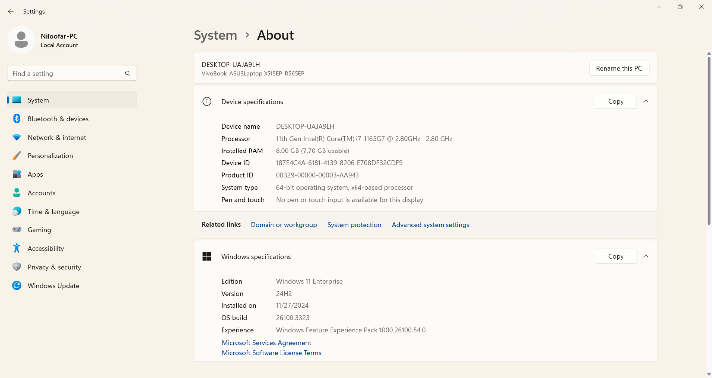

قبل از نصب آنتی ویروس را خاموش کنید

* **Windows Security (Defender):**
  1. به **Settings** بروید .
  2. روی **Update & Security** کلیک کنید.
  3. از منوی سمت چپ، **Windows Security** را انتخاب کنید.
  4. روی **Virus & threat protection** کلیک کنید.
  5. زیر بخش **Virus & threat protection settings**، روی **Manage settings** کلیک کنید.
  6. سوئیچ مربوط به **Real-time protection** را خاموش کنید.

پس از دانلود فایل برنامه فایل را extract کرده رمز فایل : soft98.ir

در قسمت سریال نامبر DEMO بزنید

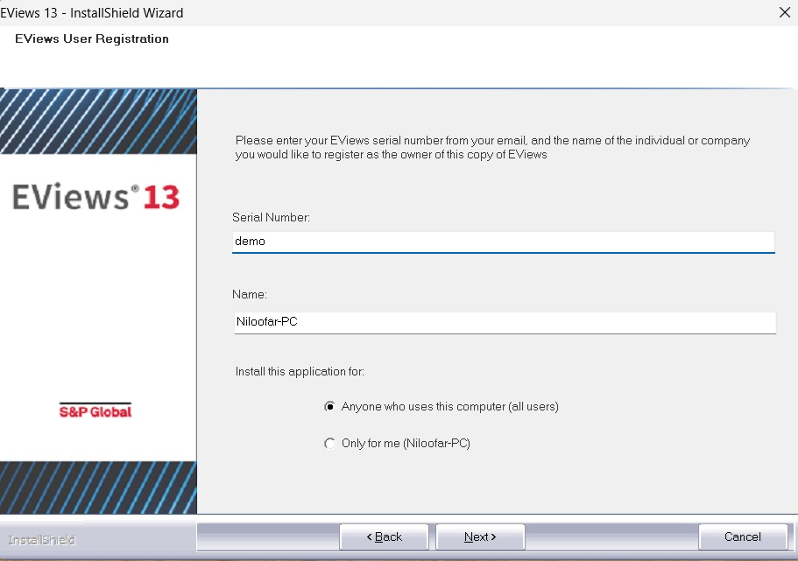

پس از نصب نرم افزار فایل PATCH را هم EXTRACT کرده و نسخه مترتبه را در پوشه نصب شده نرم افزار کپی و با RUN AS ADMINSTRATOR مراحل نصب تمام میشود.

# استخراج داده از بانک مرکزی

**وارد سایت <https://cbi.ir/> میشویم**

**از قسمت آمار و داده ها بانک اطلاعات سری های زمانی اقتصادی را انتخاب میکنیم**



# آشنایی با صفحه اصلی نرم افزار و سربرگ ها

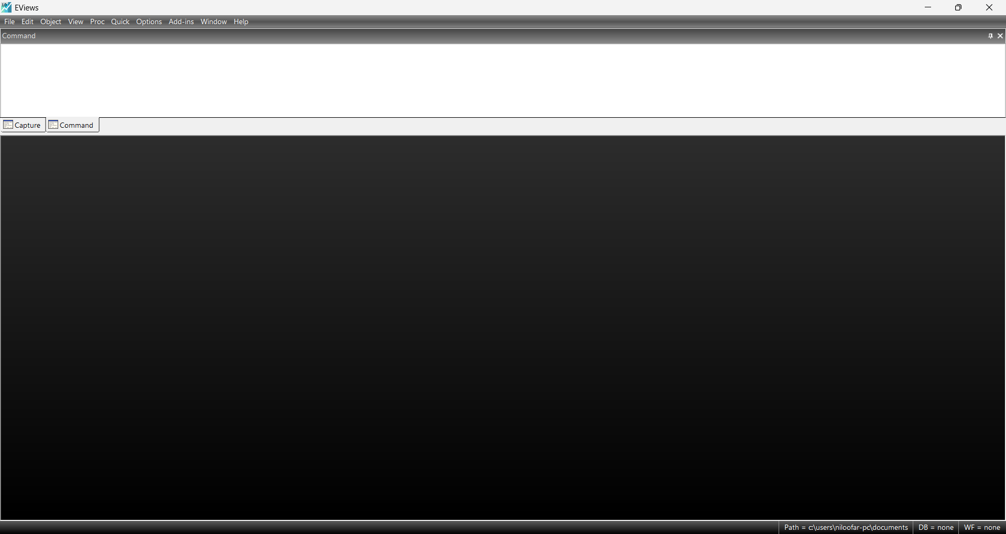

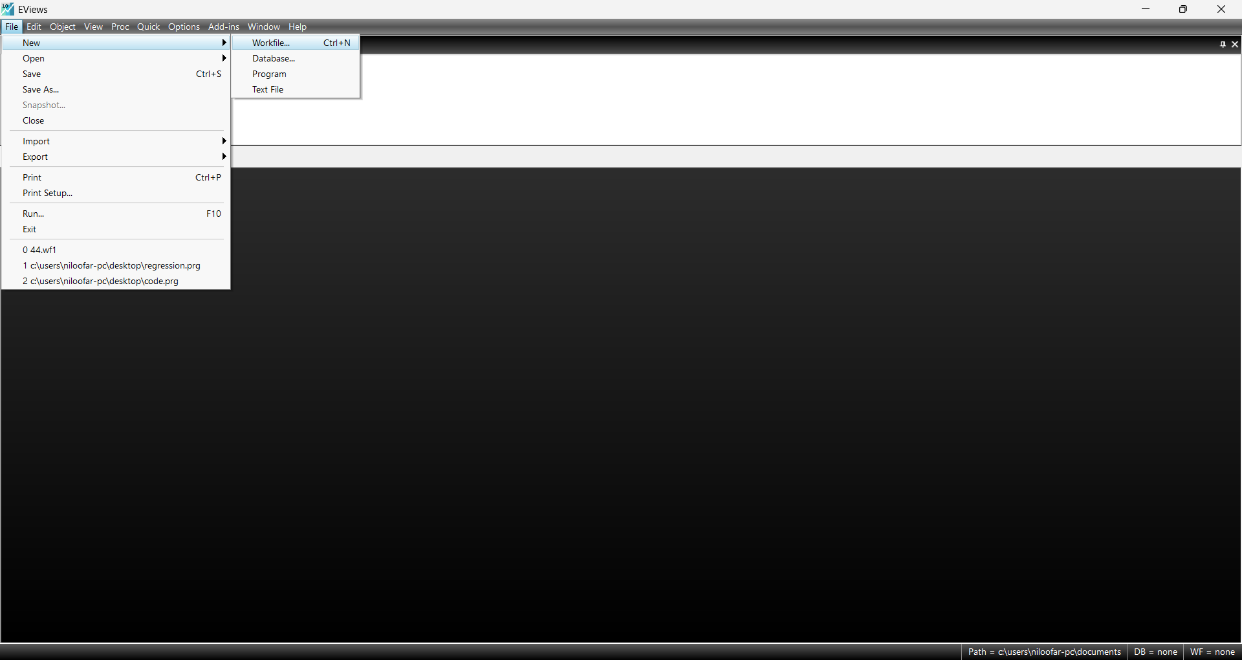

صفحه اصلی معرفی سربرگ‌های EViews

۱. نوار منو (Menu Bar)

در بالای پنجره قرار دارد و شامل مهم‌ترین گزینه‌ها برای مدیریت داده‌ها و تحلیل‌هاست:

-File

- ایجاد/باز کردن/ذخیره Work file یا پروژه (`New`, `Open`, `Save`).

- وارد کردن یا صادر کردن داده‌ها (`Import`, `Export`).

EDITE

- عملیات کپی، پیست، حذف داده‌ها.

View

- تغییر نمایش داده‌ها (مثلاً جدول، نمودار، آماره‌های توصیفی).

Proc

- - ابزارهای پردازش داده‌ها مانند رگرسیون، آزمون‌های آماری، و ایجاد متغیرهای جدید.

Quick

- دسترسی سریع به توابع پرکاربرد مانند برآورد مدل (`Estimate Equation`) ، رسم نمودار (`Graph`) ، یا محاسبه آماره‌ها (`Series Statistics`).

Options

- تنظیمات محیط نرم‌افزار (مثلاً تغییر فونت، رنگ‌ها، یا فرمت اعداد).

Window

- مدیریت پنجره‌های باز (مانند تغییر بین Work fileها یا نتایج تحلیل‌ها

Help

- راهنما و مستندات نرم‌افزار.

۲. نوار ابزار (Toolbar)

شامل آیکون‌های سریع برای دسترسی به عملیات پرتکرار:

- New Work file ایجاد پروژه جدید

- Open باز کردن فایل ذخیره‌شده

- Save ذخیره Work file

- Print چاپ نتایج

- Cut/Copy/Pastعملیات ویرایش

۳. پنجره Work file

پس از ایجاد یا باز کردن یک Work file، این پنجره نمایش داده می‌شود و شامل:

- Range محدوده زمانی/عددی داده‌ها.

- Sampleنمونه انتخابی برای تحلیل.

- لیست متغیرها: تمام متغیرهای موجود در Work fileمانند (`X1`, `Y`).

۴. پنجره Command

برای اجرای دستورات متنی EViews استفاده می‌شود. مثلاً:

ls Y C X1 X2 // اجرای رگرسیون خطی

۵. پنجره Output

نتایج تحلیل‌ها (مثل جداول رگرسیون یا آزمون‌ها) در این پنجره نمایش داده می‌شود.

- امکان **ذخیره** به صورت PDF/Excel یا کپی کردن جداول وجود دارد.

۶. پنجره Graph

نمودارهای رسم‌شده (مثلاً خطی، هیستوگرام) در این پنجره ظاهر می‌شوند.

- قابل ویرایش و ذخیره با فرمت‌های تصویری مانند PNG/JPG.

نکات کلیدی:

- Work file قلب EViews است تمام داده‌ها و نتایج در آن ذخیره می‌شوند.

- از دستورات سریع `Quick` برای تحلیل‌های معمول مانند رگرسیون یا آزمون ایستایی استفاده کنید.

- ذخیره خودکار نیست همیشه نتایج را با `Save` ذخیره کنید.

# انواع داده ها و وارد کردن آنها در EVIEWS

1. داده‌های مقطعی (Cross-Sectional Data):

این نوع داده مربوط به اطلاعاتی است که در یک زمان خاص برای چندین واحد (مانند افراد، شرکت‌ها، کشورها و غیره) جمع‌آوری شده‌اند

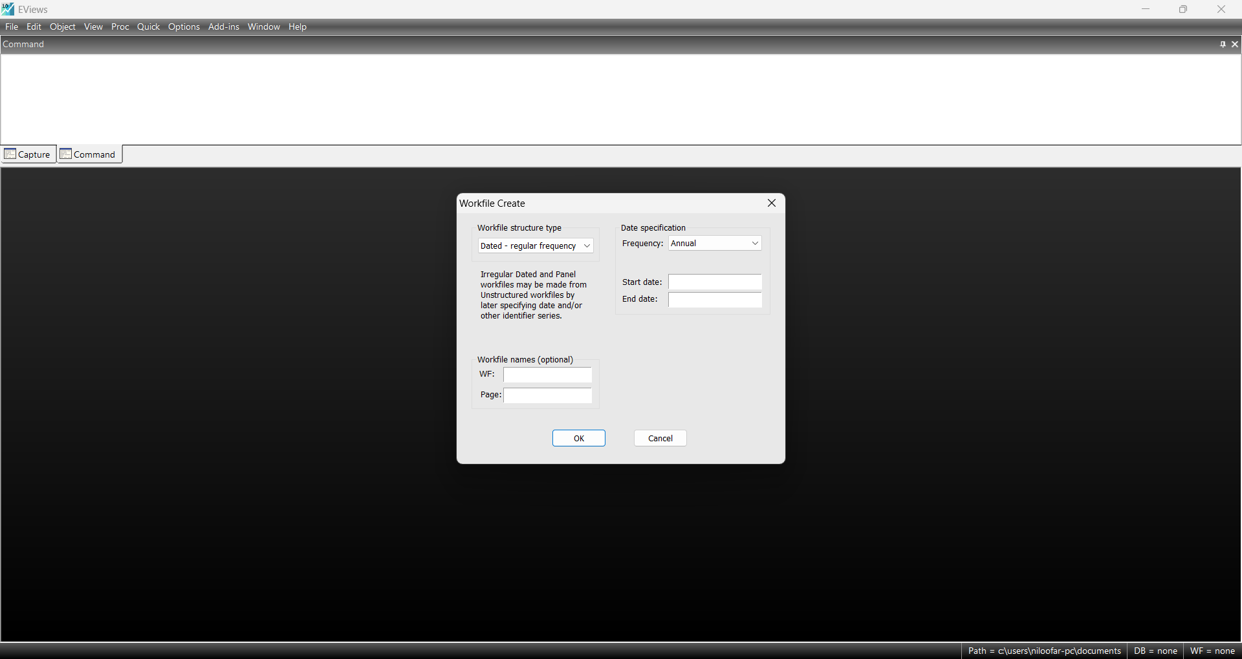

1. سری‌های زمانی (Time Series):

این نوع داده برای اطلاعاتی استفاده می‌شود که در طول زمان جمع‌آوری شده‌اند

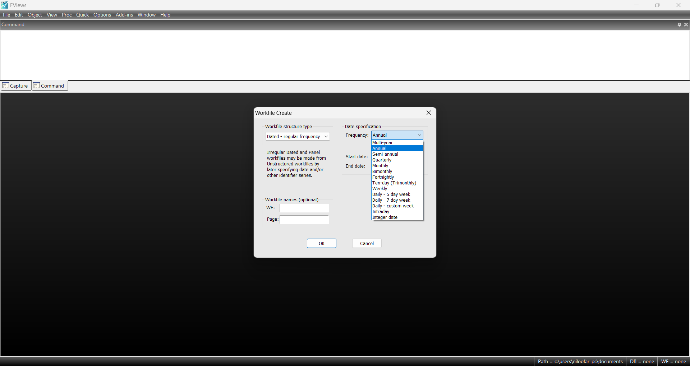

**تنظیم فرکانس داده‌ها (برای داده‌های سری زمانی):**

Annual: سالانه

Semi-annual: نیم‌سالانه

Quarterly: فصلی

Monthly: ماهانه

Weekly: هفتگی

Daily روزانه

1. داده‌های پانل (Panel Data):

ترکیبی از داده‌های سری زمانی و مقطعی است.

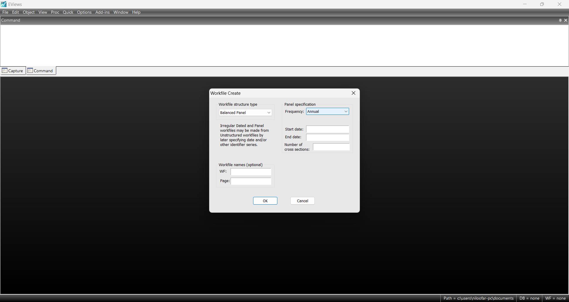

انواع روش‌های وارد کردن داده در EViews

EViews از روش‌های متنوعی برای وارد کردن داده‌ها پشتیبانی می‌کند. در ادامه، مهم‌ترین روش‌ها به همراه توضیحات گام به گام ارائه شده است:

۱. وارد کردن دستی داده (Manual Entry)

کاربرد: برای داده‌های کوچک یا ویرایش سریع.

مراحل:

1. ایجاد یک Work fileجدید:

- `File > New > Work file` → نوع داده (سالانه، ماهانه، ...) و محدوده را مشخص کنید.

2. ساخت متغیر جدید:

- `Quick > Generate Series` → نام متغیر (مثلاً `X`) را وارد کنید.

3. ویرایش داده‌ها:

- روی متغیر دوبار کلیک کنید → `Edit +/-` → داده‌ها را به صورت دستی وارد کنید.

برای وارد کردن دادها از منوی اصلی، روی File کلیک کنید وگزینه New را انتخاب کنید. پس Work file را انتخاب کنید.

Data را تایپ کرده و اسم متفیر خود را وارد کنید.

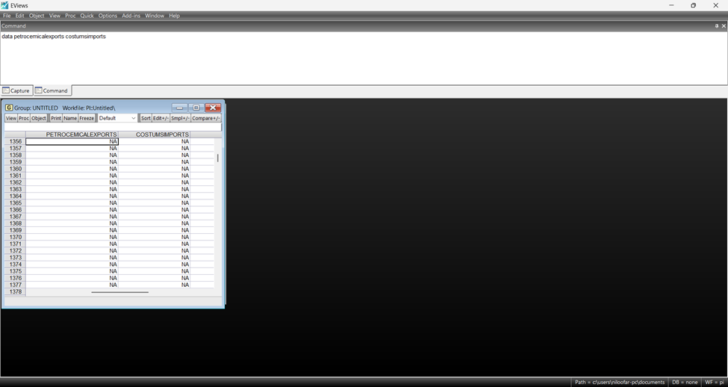

۲. کپی پیست از اکسل یا سایر منابع

کاربرد: انتقال سریع داده‌ها از اکسل، PDF، یا وب.

مراحل:

1. داده‌ها را در اکسل یا یک فایل متنی کپی کنید.

2. در EViews:

- `Quick > Empty Group` → یک پنجره خالی باز می‌شود.

- داده‌های کپی شده را پیست کنید (Ctrl+V).

3. نام متغیرها را در ستون‌ها وارد کنید.

۳. وارد کردن از فایل‌های اکسل (Excel)

کاربرد: برای داده‌های ساختاریافته در اکسل.

مراحل:

1. `File > Import > Import from File` → فایل اکسل (`.xlsx` یا `.xls`) را انتخاب کنید.

2. تنظیمات وارد کردن:

- نوع داده: عددی، متن، تاریخ.

- ستون‌های مورد نظر را انتخاب کنید.

3. نام متغیرها را بررسی و تأیید کنید.

در COMMAND BAR فایل داده های خود را از اکسل کپی کرده و در آن PASTE کنید.

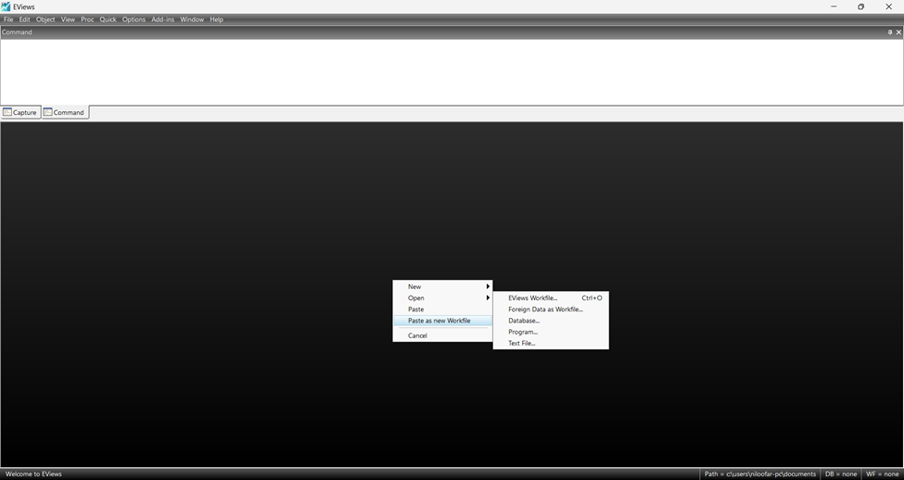

۴. وارد کردن از فایل‌های متنی (Text/CSV)

**کاربرد:** برای داده‌های ذخیره‌شده در قالب `.txt` یا `.csv`.

مراحل:

1. `File > Import > Import from File` → فایل متنی را انتخاب کنید.

2. تنظیمات:

- جداکننده (Delimiter) کاما، تب، یا فاصله.

-سرستون (Header): اگر ستون‌ها نام دارند، گزینه `Names in first line` را فعال کنید.

۵. وارد کردن از پایگاه‌های داده (Databases)

کاربرد: اتصال به پایگاه‌های داده مانند (SQL) یا (FRED)

مراحل:

1. `File > Open > Database` → نوع پایگاه داده را انتخاب کنید.

2. وارد کردن پرس‌وجو (Query) یا انتخاب جدول مورد نظر.

۶. وارد کردن از نرم‌افزارهای آماری دیگر

کاربرد: انتقال داده از نرم‌افزارهایی مانند Stata، Rیا SAS

روش:

- ذخیره داده‌ها در قالب (CSV) یا (Excel) از نرم‌افزار مبدأ و سپس وارد کردن به EViews.

۷. استفاده از دستورات (Command)

کاربرد برای کاربران حرفه‌ای که می‌خواهند داده‌ها را با کد وارد کنند.

مثال

```eviews

wfopen "C:\data.csv" // باز کردن فایل CSV

fetch Y X1 X2 // انتخاب متغیرهای خاص

```

۸. وارد کردن از وب (Web/API)

کاربرددریافت داده‌های زنده از منابع آنلاین.

مراحل

1. `File > Open > Foreign Data as Work file` → آدرس URL را وارد کنید.

2. تنظیمات فرمت داده (مثلاً JSON یا XML) را مشخص کنید.

نکات مهم برای وارد کردن داده‌ها

- فرمت تاریخ: در داده‌های سری زمانی، فرمت تاریخ (مثلاً `YYYY-MM-DD`) باید صحیح باشد.

- مقادیر گم‌شده : EViews مقادیر خالی را به صورت `NA` در نظر می‌گیرد.

- ذخیره Work file: پس از وارد کردن داده‌ها، حتماً Work file را ذخیره کنید (`File > Save`).

# برآورد رگرسیون در EViews

1. روش سریع (Quick Estimate)

الف. رگرسیون خطی ساده (OLS)

1. از منوی اصلی:  
   Quick > Estimate Equation
2. در پنجره بازشده، فرمول مدل را وارد کنید.
   * مثال برای مدل Y = β₀ + β₁X₁ + β₂X₂ + ε:

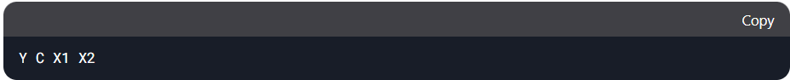

**Y C X1 X2**

1. **روش دستور (Command)**

اگر ترجیح می‌دهید از کد استفاده کنید، در پنجره Command عبارت زیر را وارد کنید:

**ls Y C X1** **X2 // دستور رگرسیون خطی**

# تفسیر رگرسیون OLS

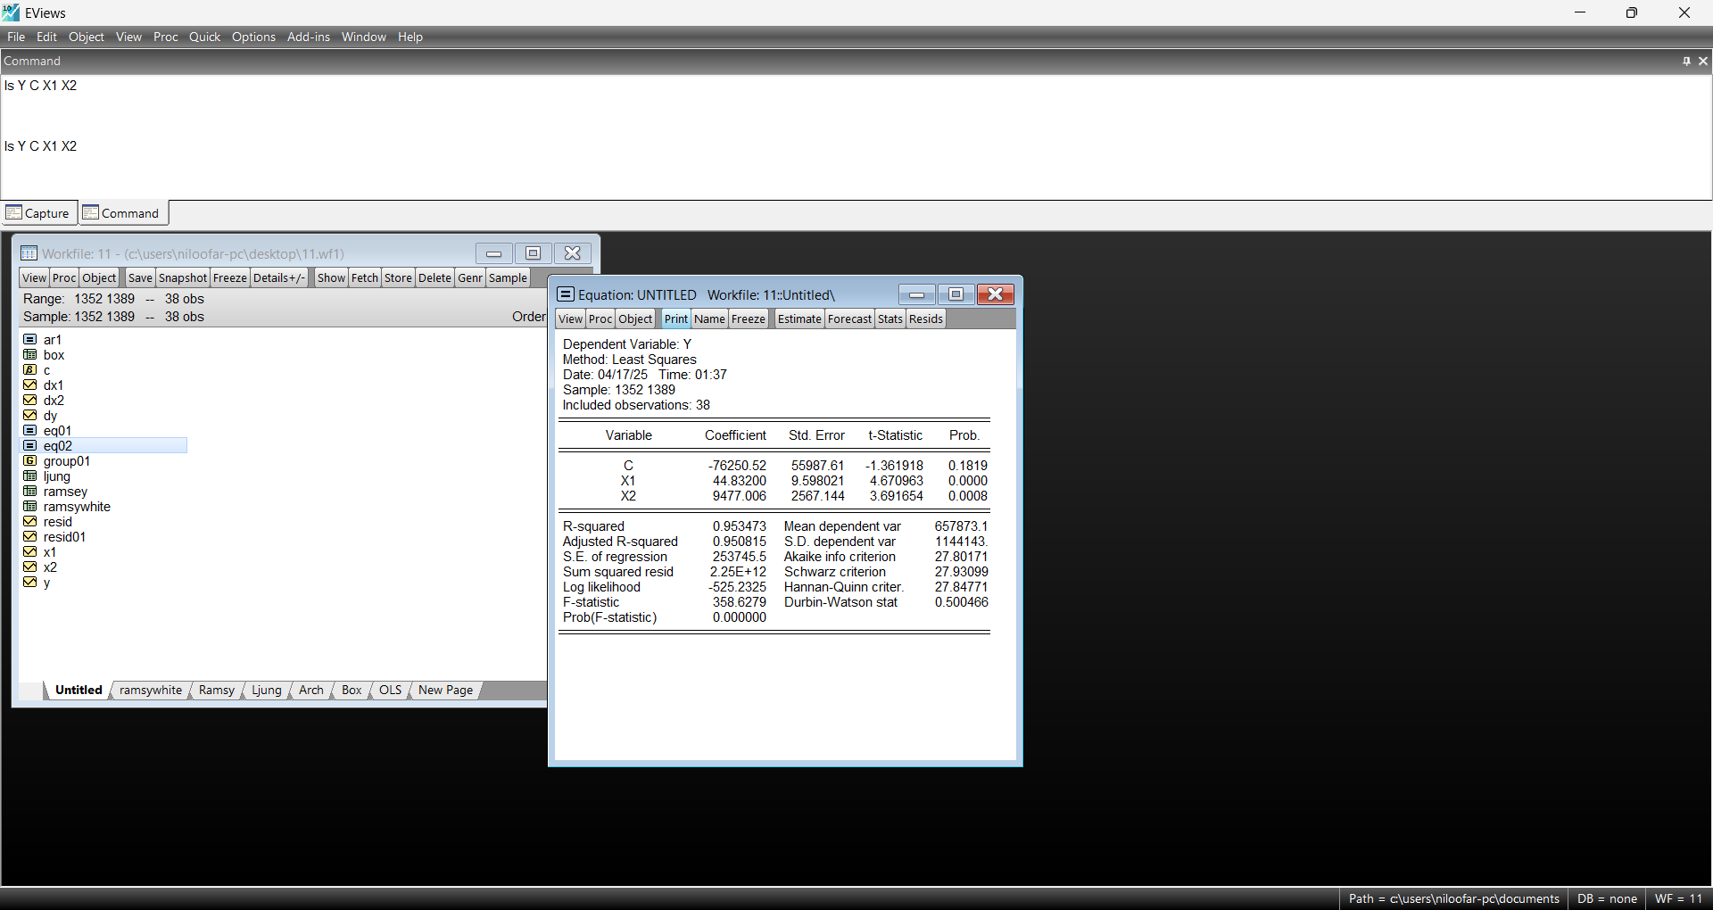

**۱. مشخصات کلی مدل**

متغیر وابسته (Dependent Variable) : Y (تولید ناخالص داخلی به قیمت پایه)

روش تخمین: حداقل مربعات معمولی (OLS)

دوره نمونه: سال‌های 1352 تا 1389 (38 مشاهده)

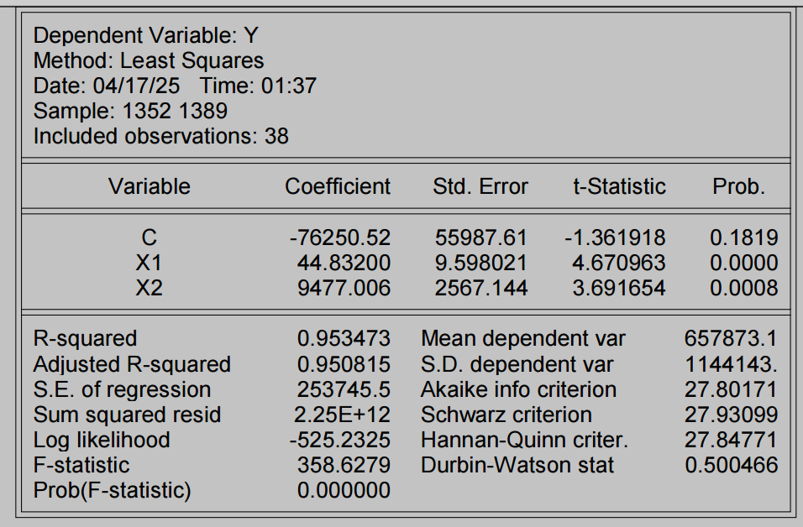

۲. تفسیر ضرایب رگرسیون:

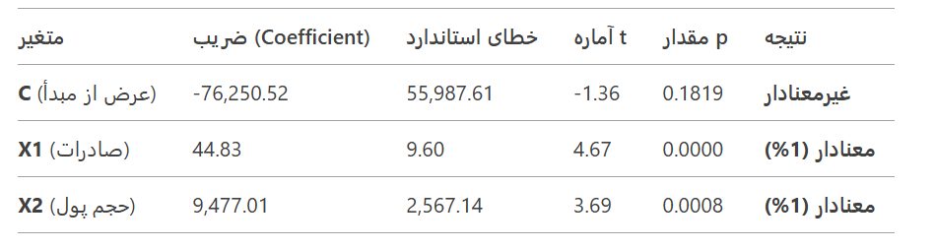

۳. معیارهای برازش مدل:

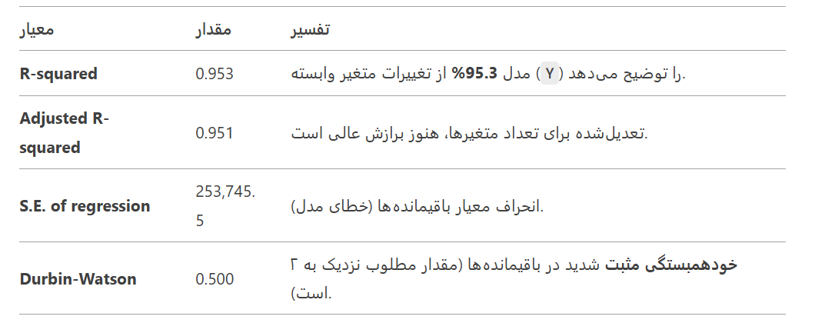

۴. آزمون‌های کلیدی:

F (F-statistic) :

مقدار 358.63 با p-value=0.0000 → مدل به طور کلی معنادار است (حداقل یکی از متغیرها تأثیر دارد).

خودهمبستگی (Durbin-Watson=0.50):

مقدار نزدیک به ۰ نشان‌دهنده خودهمبستگی مثبت است. این مشکل می‌تواند باعث تورش در تخمین‌ها شود.

راه حل:

استفاده از مدل AR(1) برای تصحیح خودهمبستگی

**Y C X1 X2 AR (1)**

۵. جمع‌بندی و توصیه‌ها:

نتایج کلی:

مدل از نظر آماری معنادار است R² بالا و F-statistic معنادار.

هر دو متغیر X1 و X2 تأثیر مثبت و معناداری بر Y دارند.

مشکلات شناسایی‌شده:

خودهمبستگی باقیمانده‌ها: نیاز به تصحیح با مدل AR(1) یا روش‌های دیگر.

عرض از مبدأ غیرمعنادار: ممکن است نیاز به حذف آن باشد (اگر از نظر تئوری قابل توجیه نیست).

گام بعدی:

اجرای مدل با جمله AR(1) و مقایسه نتایج.

بررسی ناهمسانی واریانس (با آزمون White یا نمودار باقیمانده‌ها).

# مدل AR1 خودرگرسیون مرتبه اول

AR(1) یا Autoregressive Model of Order 1 یک مدل سری زمانی است که مقدار فعلی یک متغیر را بر اساس مقدار یک دوره قبل از خودش (با یک جمله خطا) توضیح می‌دهد. این مدل برای داده‌هایی استفاده می‌شود که خودهمبستگی (Autocorrelation) در باقیمانده‌ها دارند.

۲. کاربرد مدل AR(1):

وقتی در رگرسیون معمولی "خودهمبستگی" دارید و

* اگر **آزمون Durbin-Watson** شما عددی نزدیک به **۰ یا ۴** نشان دهد، یعنی باقیمانده‌ها خودهمبسته هستند و باید از AR(1) استفاده کنید.

تفسیر آماره Durbin-Watson و تصمیم‌گیری برای استفاده از AR(1)

۱. محدوده Durbin-Watson و معنای آن:

مقدار مطلوب: نزدیک به ۲ (عدم خودهمبستگی).

اگر Durbin-Watson بین ۰ تا ۲ باشد:

۰ تا ۱.۵: خودهمبستگی مثبت قوی (مقادیر فعلی تحت تأثیر مقادیر قبلی هستند).

۱.۵ تا ۲: خودهمبستگی ضعیف یا عدم خودهمبستگی.

اگر Durbin-Watson بین ۲ تا ۴ باشد:

۲.۵ تا ۴: خودهمبستگی منفی (مقادیر فعلی تحت تأثیر معکوس مقادیر قبلی هستند).

۲. چه زمانی از AR(1) استفاده کنیم؟

شرایط استفاده:

اگر Durbin-Watson به ۰ نزدیک باشد (مثلاً ۰.۵) → خودهمبستگی مثبت شدید → نیاز به AR(1).

اگر Durbin-Watson به ۴ نزدیک باشد (مثلاً ۳.۵) → خودهمبستگی منفی شدید → نیاز به مدل‌سازی پیچیده‌تر (مثلاً AR(2) یا MA(1)).

اگر بین ۱.۵ تا ۲.۵ باشد → معمولاً نیازی به AR(1) نیست.

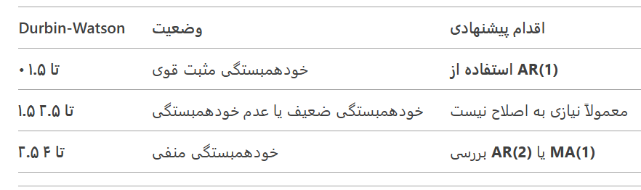

نحوه اجرا در EViews

پس از اجرای رگرسیون (Quick → Estimate Equation)، در پنجره مشخصات مدل:

**y c x1 x2 x3 ar(1)**

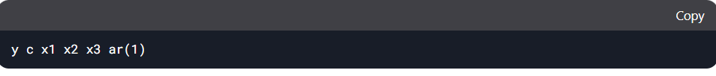

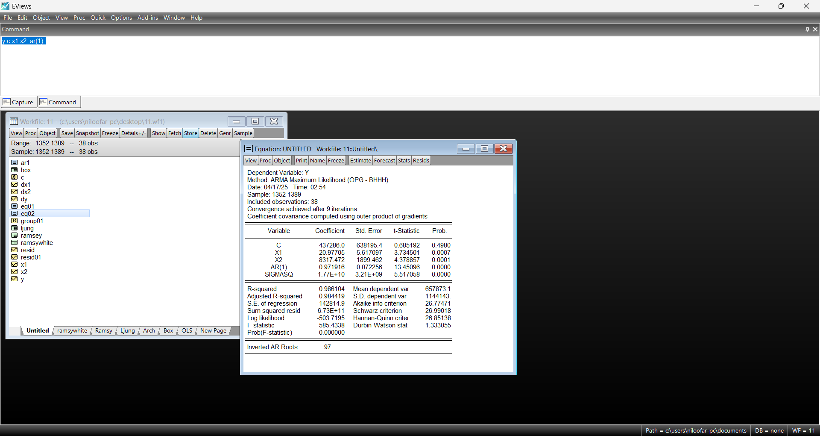

تفسیر مدل :

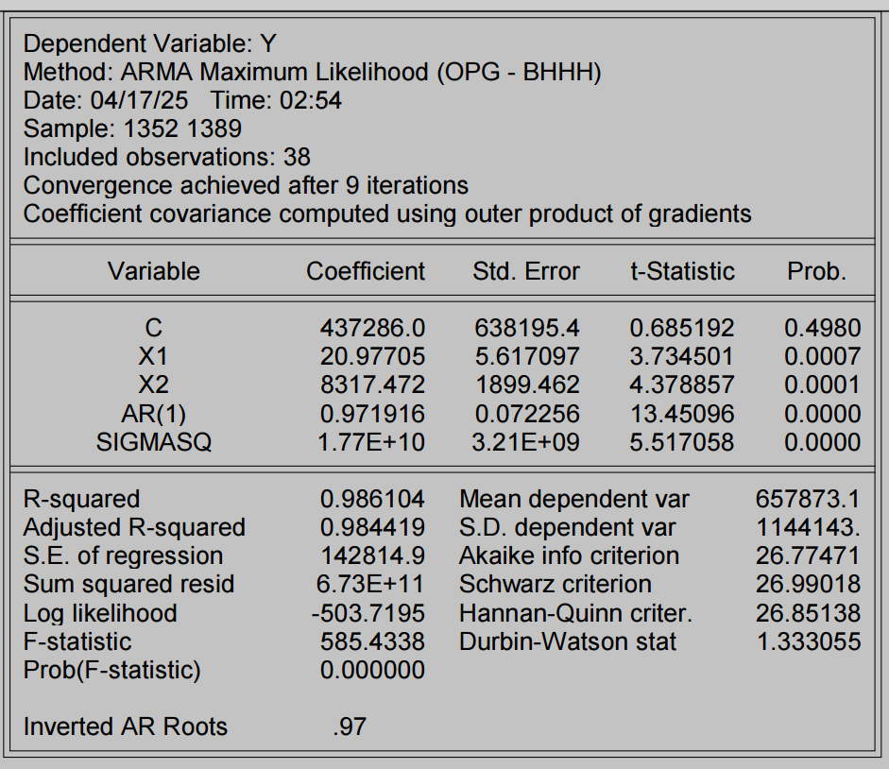

۱. مشخصات کلی مدل:

متغیر وابسته (Dependent Variable): Y

روش تخمین: حداکثر درستنمایی (Maximum Likelihood) با الگوریتم OPG-BHHH

دوره نمونه: سال‌های 1352 تا 1389 (38 مشاهده)

همگرایی (Convergence): پس از 9 تکرار به نتیجه رسیده است.

۲. تفسیر ضرایب مدل:

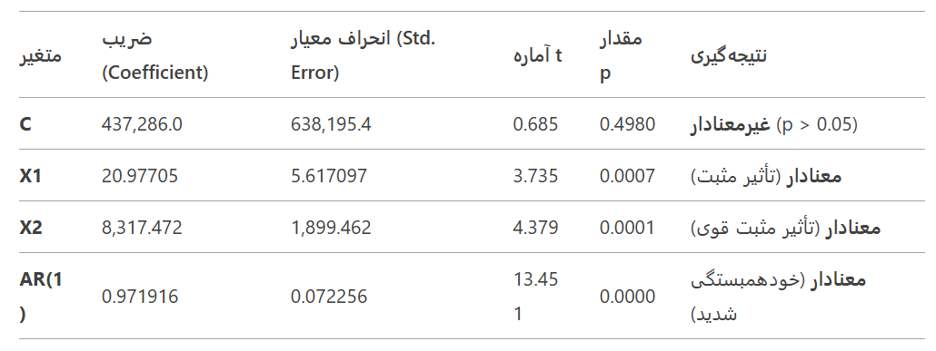

عرض از مبدأ (C):

ضریب مثبت اما غیرمعنادار است (p=0.498). ممکن است نیاز به حذف آن از مدل باشد

متغیرهای مستقل X1 و X2هر دو متغیر تأثیر مثبت و بسیار معنادار (p < 0.01) بر متغیر وابسته (Y) دارند.

جمله AR(1):

ضریب 0.97 (نزدیک به ۱) نشان‌دهنده خودهمبستگی قوی در داده‌هاست.

مقدار p=0.0000 تأیید می‌کند که این جمله معنادار است و مدل را بهبود بخشیده است.

۳. معیارهای برازش مدل:

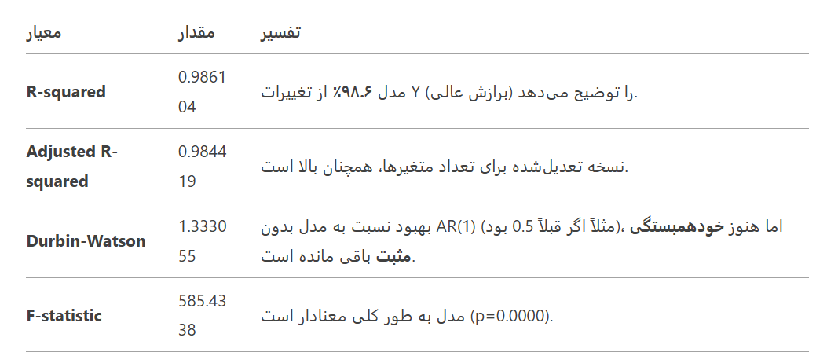

۴. نکات کلیدی و هشدارها:

ریشه AR معکوس (Inverted AR Roots):

مقدار 0.97 (نزدیک به ۱) نشان می‌دهد داده‌ها ممکن است **غیرایستا** باشند.

راه حل:

آزمون دیکی-فولر (ADF) روی متغیر Y انجام دهید.

اگر غیرایستا است، از تفاضل اول (First Difference) استفاده کنید.

خودهمبستگی باقیمانده‌ها:

با وجود اضافه کردن AR(1)، Durbin-Watson = 1.33 هنوز نشان‌دهنده خودهمبستگی مثبت است.

پیشنهاد:

مدل را با AR(2) یا ARMA(1,1) امتحان کنید.

از آزمون Breusch-Godfrey برای بررسی خودهمبستگی در وقفه‌های بالاتر استفاده کنید.

خطای بزرگ (SIGMASQ = 1.77E+10):

نشان‌دهنده پراکندگی زیاد در خطاهاست. ممکن است نیاز به مدل‌سازی پیچیده‌ترمثل ( GARCH) باشد.

۵. جمع‌بندی و توصیه‌ها:

نقاط قوت مدل:

برازش کلی عالی (R²) بالا

متغیرهای X1 و X2 تأثیر معناداری دارند.

نقاط ضعف:

احتمال غیرایستایی داده‌ها.

خودهمبستگی باقیمانده‌ها به طور کامل رفع نشده است.

گام بعدی:

اجرای آزمون ریشه واحد برای بررسی ایستایی.

تست مدل‌های ARMA(1,1) یا ARIMA(1,1,1).

# آزمون باکس-پیرس (Box-Pierce Test)

آزمون باکس-پیرس (Box-Pierce Test) یکی از آزمون‌های آماری برای تشخیص خودهمبستگی باقی‌مانده‌ها (residuals) در یک مدل سری زمانی است. این آزمون به ما کمک می‌کند بفهمیم که آیا باقی‌مانده‌ها مستقل هستند یا خیر؛ اگر باقی‌مانده‌ها همبسته باشند، نشان می‌دهد که مدل سری زمانی به خوبی داده را مدل نکرده است.

در ابتدا یک تخمین یک مدل OLS تخمین زده میشود. حال برای بررسی اینکه آیا باقی‌مانده‌های مدل مستقل هستند یا نه، آزمون Box-Pierce را اجرا می‌کنیم:

اگر هدف بررسی خودهمبستگی (Autocorrelation) در باقیماندههاست → از OLS استفاده کنید

آزمون Box-Pierce روی باقیماندههای استانداردشده اجرا میشود تا مطمئن شوید باقی نمانده خودهمبستگی است

**ls y c x1 x2 x3**

View → Residual Diagnostics → Correlogram-Q-statistics

تعداد تاخیرها (Lags) را انتخاب کنید (مثلاً ۱۰ یا ۲۰).

نتایج را تفسیر کنید:

اگر p-value < 0.05 → خودهمبستگی وجود دارد.

اگر p-value > 0.05 → خودهمبستگی معنادار نیست

اگر مشکل ناهمسانی واریانس (Heteroskedasticity) دارید → از ARCH/GARCH استفاده کنید

اگر مدل شما **ناهمسانی واریانس** دارد (مثلاً در دادههای مالی مانند قیمت سهام)، ابتدا باید مدل ARCH/GARCH تخمین زده شود

**arch (1,0) y c x1 x2**

**تخمین مدل**

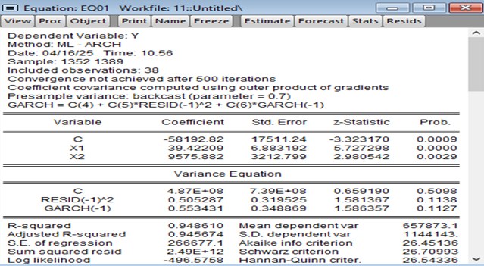

•پس از تخمین از پنجره‌ی تخمین مدل مسیر زیر را انتخاب کنید

View > Residual Diagnostics > Correlogram-Q-Statistics

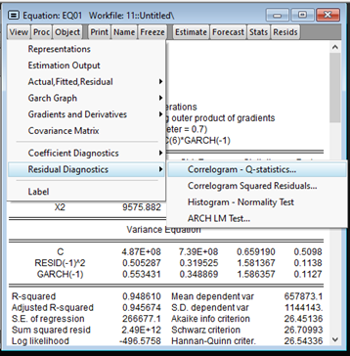

•انتخاب تعداد وقفه‌ها (lags)

معمولاً بین 10 تا 20 وقفه انتخاب می‌شود.

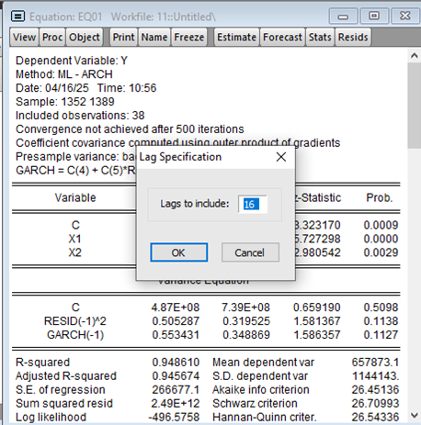

•فرضیات آزمون Box-Pierce:

فرض صفر (H₀): باقی‌مانده‌ها مستقل هستند (خودهمبستگی ندارند).

فرض مقابل (H₁): باقی‌مانده‌ها خودهمبسته‌اند (وابستگی وجود دارد).

•تفسیر نتایج:

در جدول خروجی، به مقدار Prob برای Box-Pierce یا (Q-stat) نمایش داده می شود: خروجی در box ذخیره شده است.

•اگر مقدار p-value بزرگ‌تر از 0.05 باشد، فرض صفر رد نمی‌شود → باقی‌مانده‌ها مستقل هستند

•اگر مقدار p-value کوچک‌تر از 0.05 باشد، فرض صفر رد می‌شود → باقی‌مانده‌ها خودهمبسته‌اند

•که در این مورد با توجه به اینکه p-value کوچک‌تر از 0.05 می باشد، فرض صفر رد می‌شود و باقی‌مانده‌ها خودهمبسته‌اند.

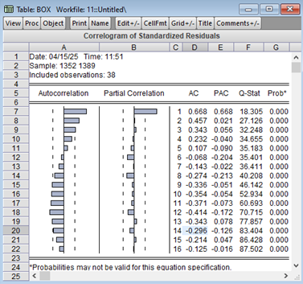

# آزمون Ljung-Box

آزمون Ljung-Box در ایویوز یکی از ابزارهای مهم برای بررسی خودهمبستگی باقی‌مانده‌ها در یک مدل سری زمانی است. این آزمون، نسخه اصلاح‌شده‌ای از آزمون Box-Pierce است که در نمونه‌های کوچک دقیق‌تر عمل می‌کند.

پس از تخمین گارچ مقادیر باقی مانده به روش زیر استخراج می شود

Proc>make residual series

باقی مانده ها در آیکون RESID01 ذخیره می شود.

پس از آن با استفاده از مسیر زیر آزمون انجام می شود و در ذخیره شده است

View > Residual Diagnostics > Correlogram-Q-Statistics

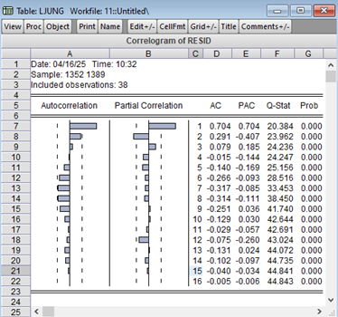

نتایج در آیکون LJUNG ذخیره شده است.

•خروجی آزمون

EViews جدول Correlogram of Residuals را نشان می‌دهد که شامل:

AC و PAC: خودهمبستگی و خودهمبستگی جزئی

Q-Stat: آماره آزمون

Prob: مقدار احتمال (p-value) مربوط به آزمون Ljung-Box

•فرضیات آزمون Ljung-Box:

فرض صفر (H₀): باقی‌مانده‌ها خودهمبستگی ندارند → مدل به‌خوبی داده را مدل کرده است.

فرض مقابل (H₁): باقی‌مانده‌ها دارای خودهمبستگی هستند → مدل ناقص است.

تفسیر نتایج:

اگر p-value > 0.05 → فرض صفر را رد نمی‌کنیم → باقی‌مانده‌ها مستقل هستند

اگر p-value < 0.05 → فرض صفر را رد می‌کنیم → باقی‌مانده‌ها خودهمبسته‌اند

با توجه به نتایج آزمون به دلیل اینکه prob کمتر از5درصد (0.05) فرض صفر را رد می‌کنیم و باقی‌مانده‌ها خودهمبسته‌اند.

# آزمون رمزی Ramsy

آزمون‌ Ramsey-White و Ramsey reset از آزمون‌های تشخیصی مهم هستند که این آزمون به ترتیب برای ناهمسانی و شکل تابعی است.

فرضیات:

•H₀: مدل به‌درستی مشخص شده (شکل تابعی درست است)

•H₁: مدل به‌درستی مشخص نشده (وجود ناهنجاری در شکل تابعی)

در ابتدا یک تخمین ساده OLS انجام می دهیم که در eq02 سیو شده است.

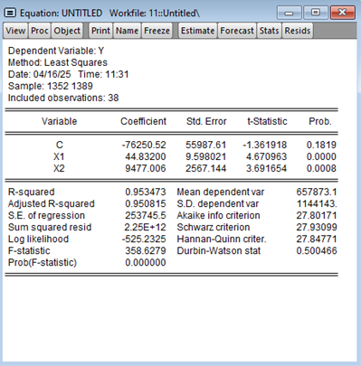

در ایویوز با استفاده از دستور زیر در پنجره فرمان می توان آزمون رمزی ریست را انجام داد. به دلیل آنکه تخمین مدل اولیه با نام eq02 ذخیره شده است در نتیجه فرمان به شکل زیر نوشته می شود.

equation name. reset(options)

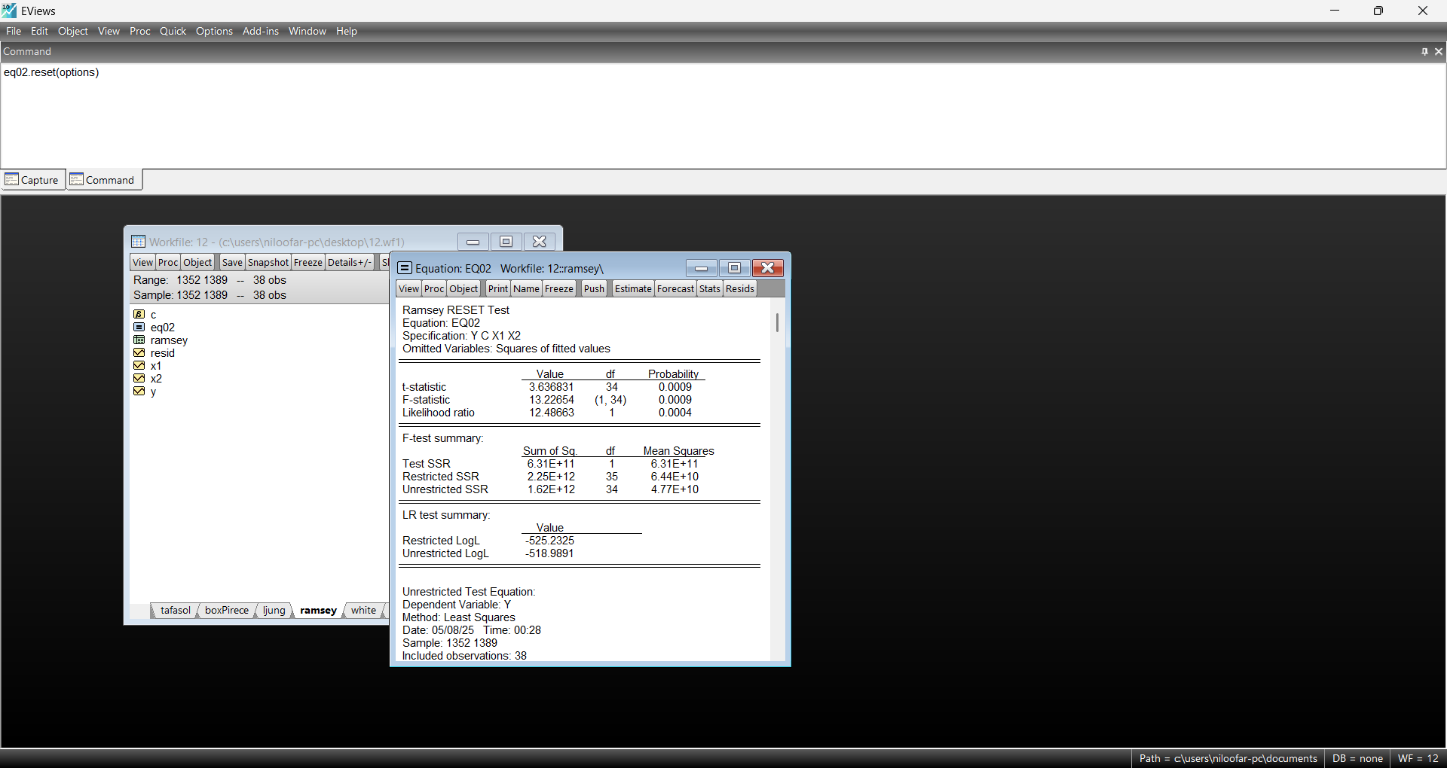

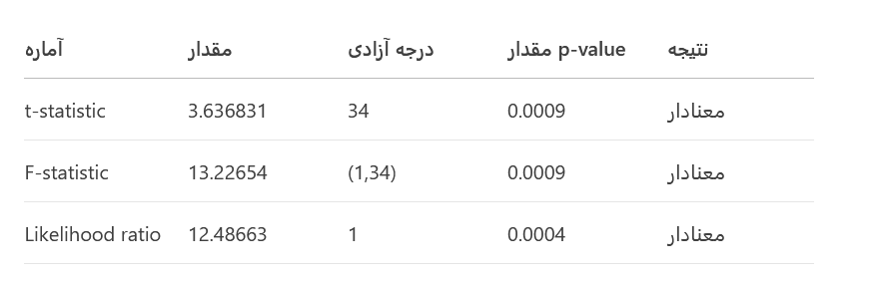

Ramsy RESET اجرای آزمون

در پنجره Equation مربوط به مدل برآورد شده:

منوی View → Stability Diagnostics → Ramsey RESET Test

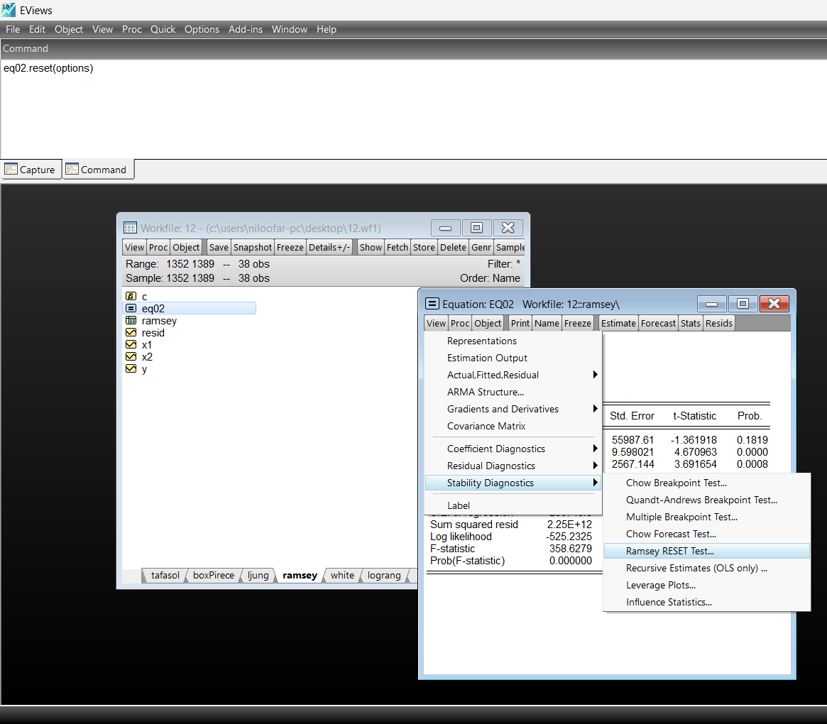

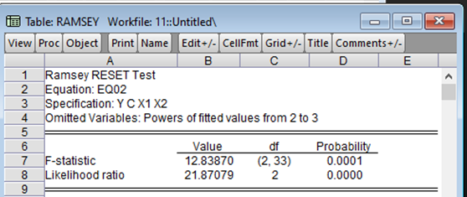

تفسیر نتایج:

خروجی آماره F و مقدار probability را نشان می‌دهد. اگر مقدار probability کمتر از 5 درصد (0.05) باشد، نشان می‌دهد که مدل ممکن است به‌درستی مشخص نشده باشد..

چون probability خیلی کوچکتر از 0.05 هست (تقریباً صفر)، ما فرض صفر (H₀) را رد می‌کنیم.یعنی به احتمال بسیار زیاد، مدل شما به‌درستی مشخص نشده است. به عبارت ساده‌تر احتمالاً شکل تابعی مدل ناقص است یا متغیرهای مهمی حذف شدن (مثل متغیرهای غیرخطی، تعامل بین متغیرها و غیره).

# آزمون Ramsey-White

از آزمون رمزی وایت معمولا جهت بررسی واریانس ناهمسانی استفاده می شود. به این صورت که اگر آماره احتمالی کمتر از 5 درصد باشد واریانس ناهمسانی در مدل وجود دارد و اگر بیش از 5 درصد باشد واریانس ناهمسانی در مدل وجود ندارد.

روش آزمون پس از تخمین اولیه ازمسیر زیر آزمون رمزی وایت انجام می شود.

View> Residual diagnostics> Heteroskedasticity test

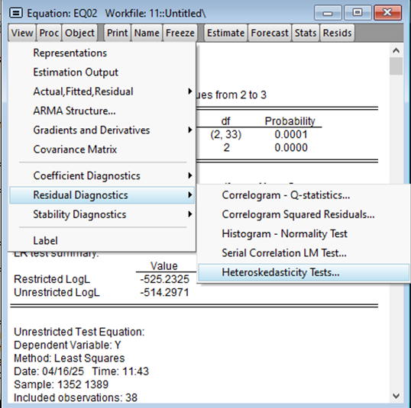

از پنجره ای که باز می شود گزیه white را انتخاب می کنیم

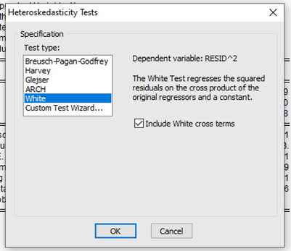

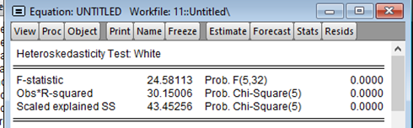

تمامی معیارهای آزمون وایت (F-statistic، Obs*R-squared و Scaled explained SS) با p-value=0.0000 نشان می‌دهند که ناهمسانی واریانس در این مدل وجود دارد

با توجه به نتایح تخمین و اینکه آماره معنی داری (prob)کم تر از 5 درصد باشد **واریانس ناهمسانی** در مدل وجود دارد.

# آزمون لاگرانژ Lagrange

آزمون لاگرانژ یا آزمون LM (Lagrange Multiplier Test) در ایویوز معمولاً برای بررسی خودهمبستگی پسماندها (residual autocorrelation) به کار می‌رود.

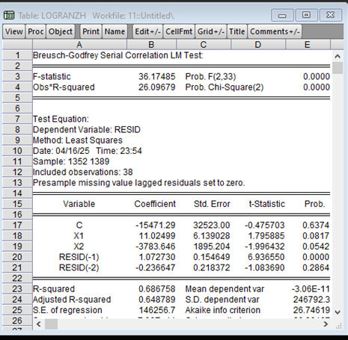

پس از تخمینeq02، از پنجره‌ی نتایج مدل استفاده کنیدروی View کلیک کنید.

سپس مسیر را طی کنید:

View > Residual Diagnostics > Serial Correlation LM Test…

یک پنجره باز می‌شود که از شما می‌خواهد تعداد وقفه‌ها (lags) را مشخص کنید. معمولاً با 1 یا 2 شروع می‌کنند

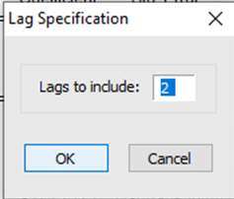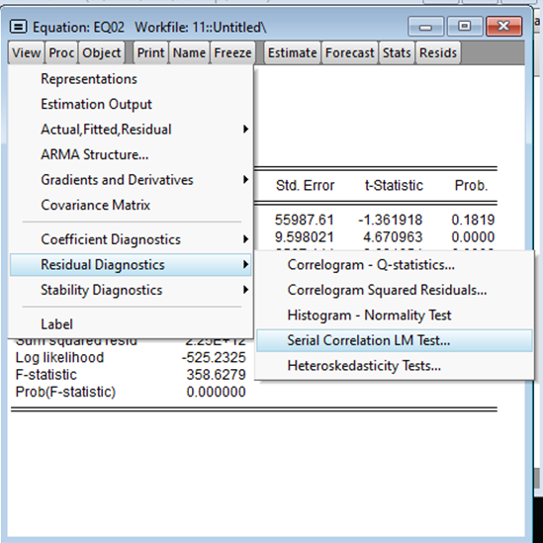

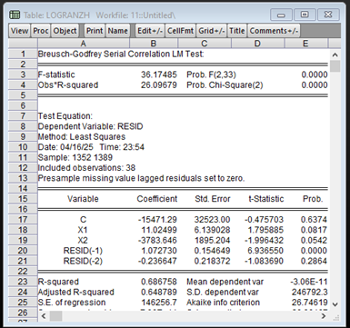

تفسیر نتایج نشان می دهد فرض صفر بیان می کند پسماندها دارای خودهمبستگی نیستند و اگر prob کوچکتر از 5 درصد (0.05) باشد فرض صفر رد می‌شود که نشان دهنده وجود خودهمبستگی در پسماندهاست.

واگر بزرگتر از 5 درصد باشد فرض صفر رد نمی‌شود و پسماندها خودهمبسته نیستند .

نتایح این آزمون نیز با توجه به آنکه prob کوچکتر از 5 درصد (0.05) است فرض صفر رد می‌شود و خودهمبستگی در پسماندها وجود دارد.

R-squared=0.686758: حدود ۶۹٪ از تغییرات باقیمانده‌ها توسط مدل توضیح داده می‌شود.

آماره F مدل=18.08743 با p-value=0.0000: مدل به طور کلی معنادار است.

آماره دوربین-واتسون (Durbin-Watson)=2.178281:

مقدار نزدیک به ۲ نشان می‌دهد که همبستگی سریالی مرتبه اول ممکن است کم باشد، اما آزمون نشان می‌دهد که همبستگی از مرتبه بالاتر وجود دارد.

# آزمون Jarque-Bera جارکو-برا

این آزمون یکی از معروف‌ترین آزمون‌های آماری برای بررسی نرمال بودن توزیع باقی‌مانده‌ها (خطاها) در مدل‌های سری زمانی یا رگرسیون هست.

•فرضیات آزمون:

فرض صفر (H₀): باقی‌مانده‌ها دارای توزیع نرمال هستند.

فرض مقابل (H₁): باقی‌مانده‌ها دارای توزیع نرمال نیستند.

برای انجام این آزمون در پنچره تخمین eq01 مسیر زیر را می رویم. سپس از مسیر زیر را می رویم.

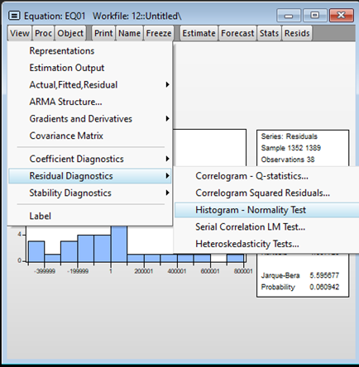

نتیجه زیر نمایش داده می شود

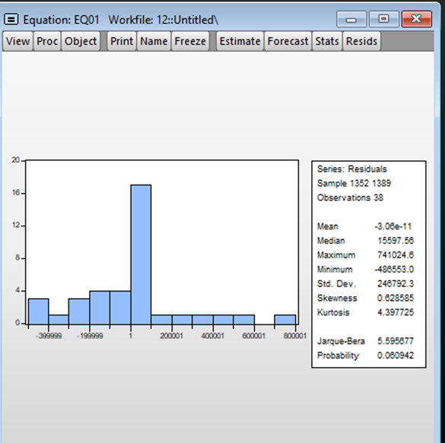

تفسیر:

آماره‌های توصیفی باقیمانده‌ها:

میانگین (Mean): 3,096- (منفی) با انحراف معیار بسیار بالا (249792.3) که نشان‌دهنده پراکندگی زیاد داده‌ها حول میانگین است.

میانه (Median): 11597.56 که بسیار متفاوت از میانگین است و نشان‌دهنده توزیع نامتقارن داده‌هاست.

حداکثر (Maximum): 74102.6

حداقل (Minimum): 469653- (منفی) که نشان‌دهنده وجود داده‌های پرت (outliers) در نمونه است.

چولگی (Skewness): 0.058565 که نزدیک به صفر است و نشان‌دهنده تقارن نسبی توزیع باقیمانده‌هاست.

کورتوزیس (Kurtosis): 4.387725 که بیشتر از 3 است و نشان‌دهنده توزیع سنگین‌تر از نرمال (پرانتر از نرمال) در دم‌هاست.

خروجی نشان دهد آماره جارکو برا است که نشان دهنده توزیع باقی‌مانده‌ها است که بالاتر بودن prob معنی داری در خط آخر بیش از 5 درصد نشان میدهد توزیع باقی‌مانده‌ها نرمال است.

# داده های شاخص بانکها تک متغیره



پس از وارد کردن دادهها، میتوانید تحلیلهای تک متغیره زیر را انجام دهید:

# رسم نمودار سری زمانی :

plot Bank_Index

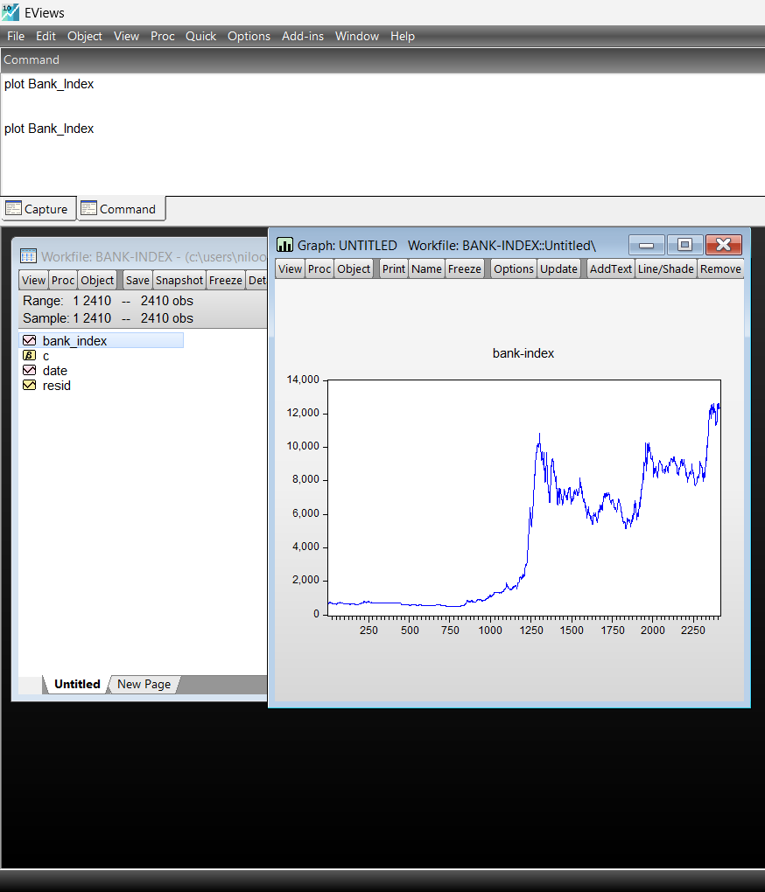

محاسبه آمار توصیفی به روش گرافیکی:

* روی متغیر Bank_Index دوبار کلیک کنید.
* از منوی بالایی، گزینه View → Descriptive Statistics & Tests → Stats Table را انتخاب کنید.

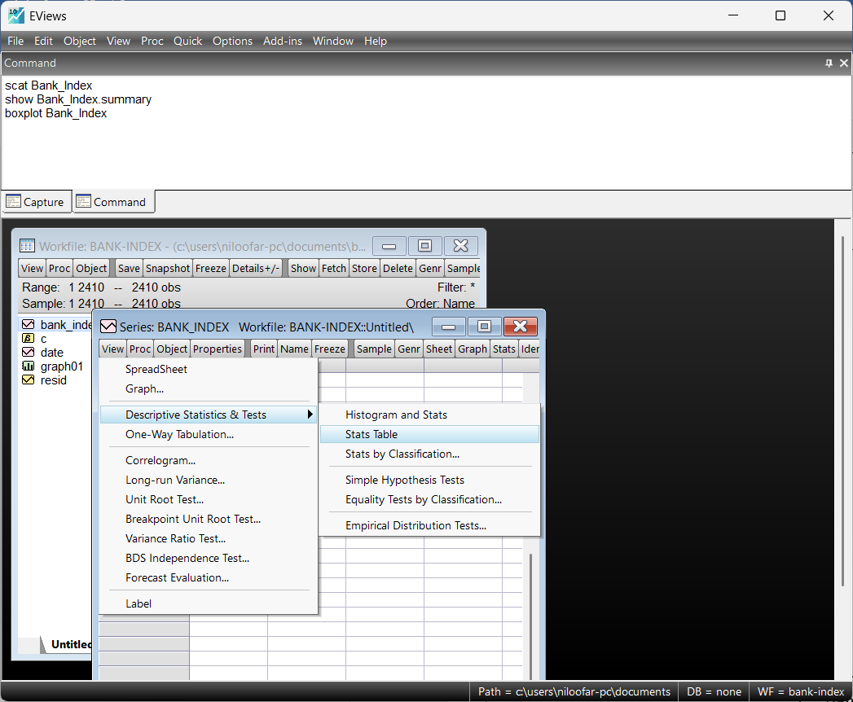

# آزمون ایستایی (ADF Test):

Bank_Index.uroot(adf)

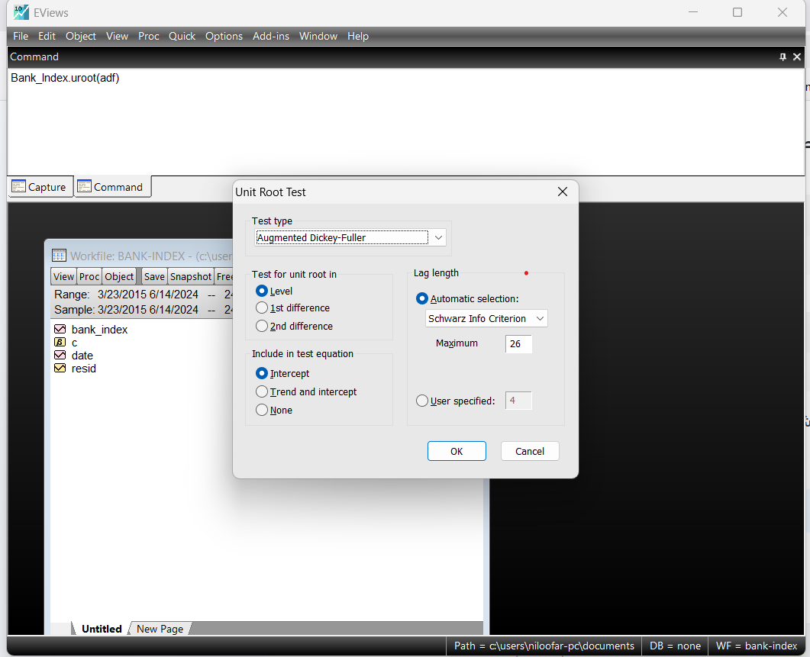

نتایج آزمون ADF :

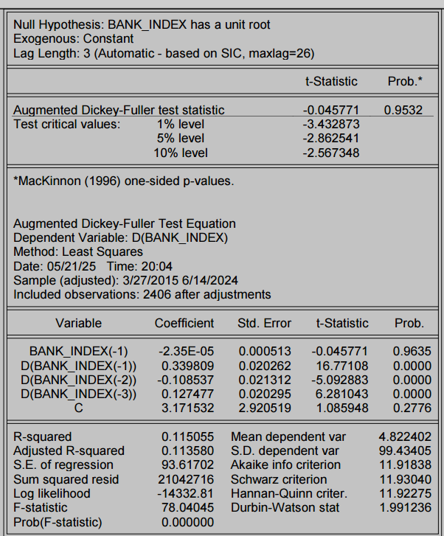

**نتایج کلیدی آزمون ADF:**

* **آماره آزمون (t-Statistic):** -0.045771
* **p-value:** 0.9632
* **مقادیر بحرانی (Critical Values):**
  + ۱%: -3.432973
  + ۵%: -2.862541
  + ۱۰%: -2.667348

**۲. تفسیر نتایج:**

* **فرضیه صفر (H₀):** متغیر دارای **ریشه واحد** (غیرایستا) است.
* **فرضیه (H₁):** متغیر **ایستا** است.

**مقایسه آماره آزمون با مقادیر بحرانی:**

* آماره آزمون (-0.045771) **بزرگتر** از تمام مقادیر بحرانی (حتی در سطح ۱۰٪) است.
  + یعنی -0.045771 > -2.667348 مقدار بحرانی ۱۰٪

**نتیجه گیری:**

* **پذیرش فرضیه صفر (H₀):**
  + با توجه به اینکه **p-value = 0.9632** (بسیار بزرگتر از ۰.۰۵) و آماره آزمون از مقادیر بحرانی کمتر نبوده است، نتیجه میگیریم که **BANK_INDEX غیرایستا است**.

**تحلیل معادله آزمون (ADF Test Equation):**

* **ضرایب معادله تفاضلی (D(BANK_INDEX)):**
  + ضریب BANK_INDEX(-1) (-2.365E-05) از نظر آماری **بی اهمیت** است (p-value = 0.9635).
  + ضرایب تفاضلهای وقفهدار (D(BANK_INDEX(-1)), D(BANK_INDEX(-2)), D(BANK_INDEX(-3))) همگی **معنادار** هستند (p-value = 0.0000).
* **R-squared:** 0.115055
  + نشان میدهد مدل تنها **۱۱.۵٪** از تغییرات متغیر وابسته را توضیح میدهد

# آزمون ایستایی KPSS :

bank_index.uroot(kpss) // آزمون KPSS برای متغیر bank_index

* **فرضیههای آزمون:**
  + H0H0​: سری زمانی **ایستا** است.
  + H1H1​: سری زمانی **غیرایستا** است.
* **مراحل اجرا در EViews:**
  1. روی متغیر مورد نظر کلیک کنید.
  2. **View** → **Unit Root Test** → **KPSS Test**.
  3. تنظیمات مشابه ADF را انتخاب کنید.
* **نتیجه آزمون:**
  + اگر **آماره KPSS** از **مقدار بحرانی** بیشتر شود، فرض صفر (H0H0​) رد میشود و داده **غیرایستا** است.

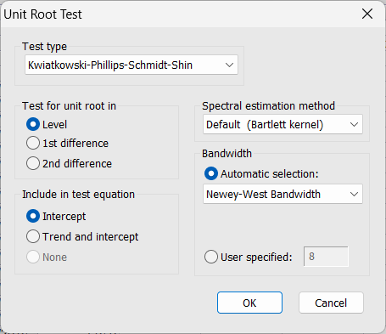

**مشخصات کلی آزمون:**

* **فرضیه صفر (H₀):** سری زمانی **BANK_INDEX ایستا (Stationary)** است.
* **فرضیه مقابل (H₁):** سری زمانی **غیرایستا (Non-Stationary)** است.
* **تنظیمات آزمون:**
  + **با عرض از مبدأ (Constant)** انجام شده است.
  + **پهنای باند (Bandwidth):** 40 (محاسبه خودکار با روش Newey-West).
  + **روش اصلاح واریانس:** Bartlett kernel.

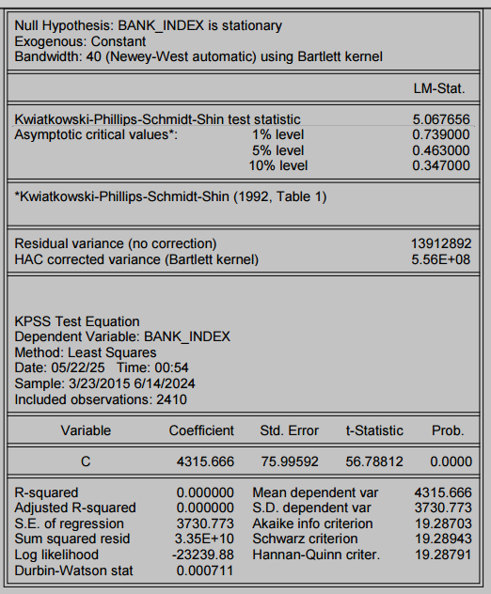

**نتایج کلیدی آزمون:**



* **تفسیر:**
  + آماره KPSS محاسبهشده (**5.067656**) **بهطور قابل توجهی بزرگتر** از تمام مقادیر بحرانی است.
  + این نتیجه نشان میدهد که **BANK_INDEX غیرایستا است** فرضیه صفر رد میشود.

**۳. تحلیل معادله آزمون (KPSS Test Equation):**

* **ضریب عرض از مبدأ (C):**
  + مقدار **4315.666** با انحراف معیار **75.99592** و **p-value = 0.0000** معنادار.
* **معیارهای ارزیابی:**
  + **R-squared = 0.000000**: مدل هیچ تغییری در متغیر وابسته را توضیح نمیدهد (طبیعی است، چون فقط عرض از مبدأ دارد).
  + **Durbin-Watson = 0.000711**: نشاندهنده **خودهمبستگی شدید مثبت** در باقیماندهها (تأیید غیرایستایی).

از آنجا که داده غیرایستا است، باید:

الف) تفاضلگیری (Differencing):

یک تفاضل از دادهها بگیرید و آزمون ADF را تکرار کنید:

genr d_BANK_INDEX = d(BANK_INDEX)

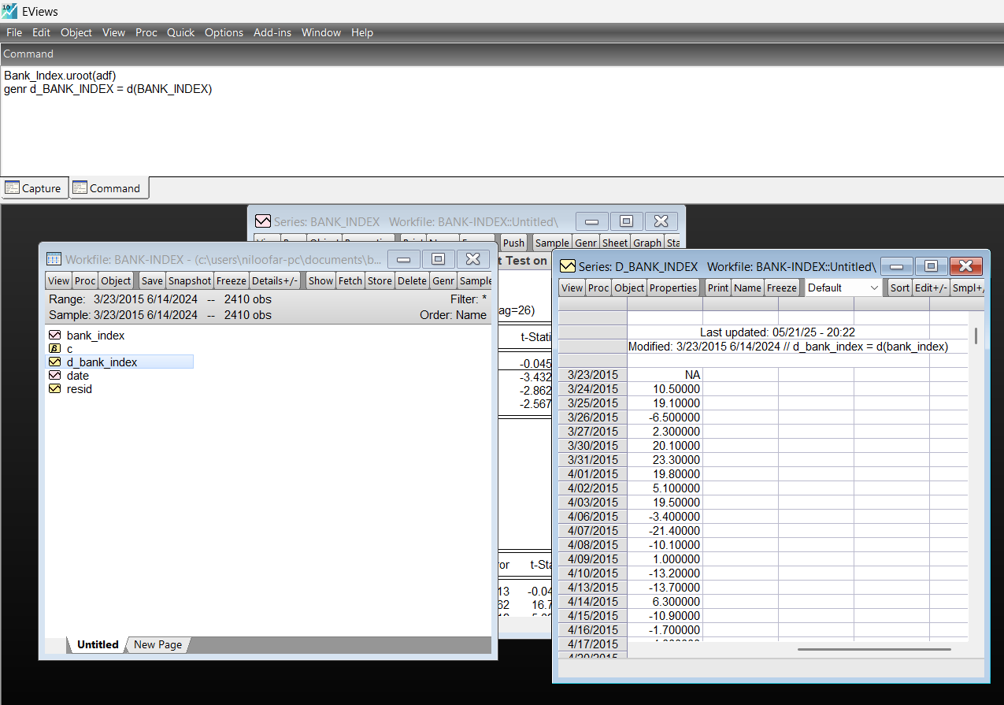

**ب) تبدیل لگاریتمی (اختیاری) :**

اگر دادهها ناهمسانی واریانس دارند

genr log_BANK_INDEX = log(BANK_INDEX)

genr dlog_BANK_INDEX = d(log_BANK_INDEX)

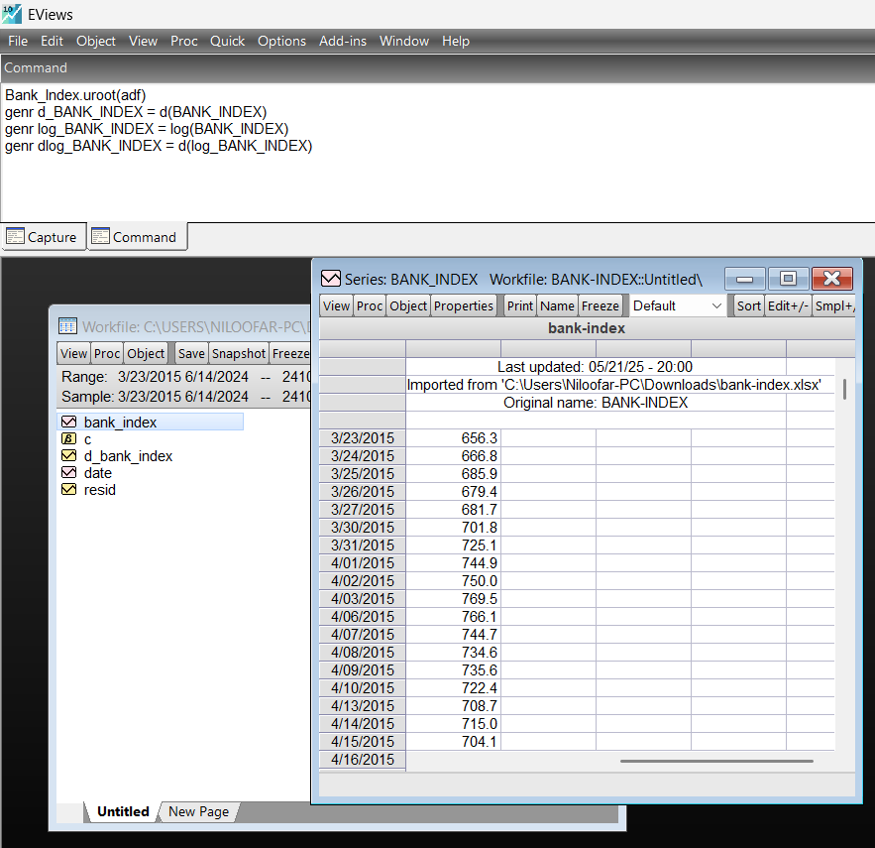

# ج) بررسی ایستایی پس از تفاضلگیری:

* اگر پس از تفاضلگیری، **p-value < 0.05** شد، داده ایستا است و میتوان از مدل **ARMA** استفاده کرد.
* در غیر این صورت، تفاضلگیری مرتبه دوم را امتحان کنید

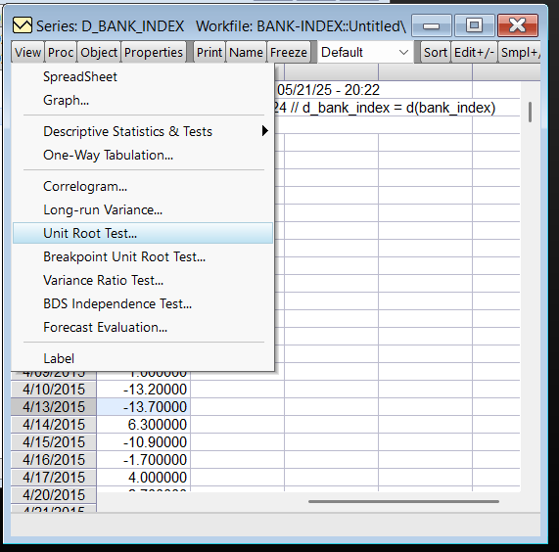

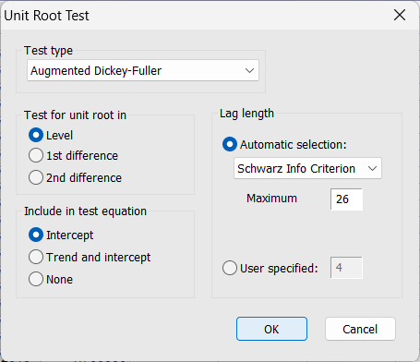

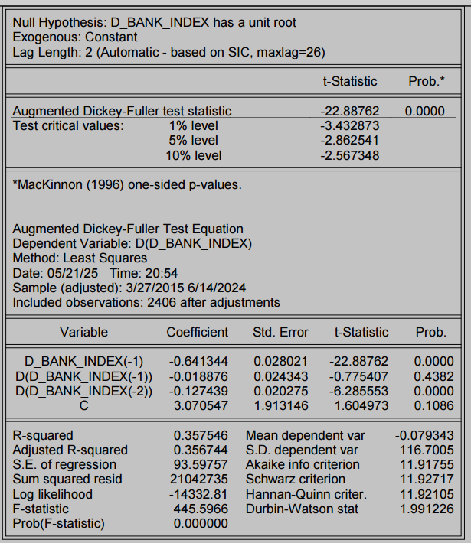

**تفسیر نتایج آزمون ADF پس از تفاضلگیری (D_BANK_INDEX)**

**۱. نتایج کلیدی آزمون:**

* **آماره آزمون (t-Statistic):** -22.88762
* **p-value:** 0.0000
* **مقادیر بحرانی (Critical Values):**
  + ۱%: -3.432873
  + ۵%: -2.862541
  + ۱۰%: -2.567348

**۲. تفسیر نتایج:**

**الف) مقایسه آماره آزمون با مقادیر بحرانی:**

* آماره آزمون (-22.88762) **کمتر** از تمام مقادیر بحرانی است:
  + -22.88762 < -3.432873 (مقدار بحرانی ۱٪
* **p-value = 0.0000** (بسیار کمتر از ۰.۰۵

**ب) نتیجه گیری:**

* **رد فرضیه صفر (H₀):**
  + داده **D_BANK_INDEX** (تفاضل مرتبه اول از BANK_INDEX) **ایستا** است.
  + یعنی با یک بار تفاضلگیری، مشکل ریشه واحد حل شده است.

**۳. تحلیل معادله آزمون (ADF Test Equation):**

* **ضریب D_BANK_INDEX(-1):**
  + مقدار -0.641344 و **p-value = 0.0000** معنادار
  + تأیید میکند که تفاضلگیری مؤثر بوده است.
* **ضرایب وقفه های تفاضلی:**
  + برخی ضرایب (مثل D(D_BANK_INDEX(-2))) معنادار هستند.
* **R-squared:** 0.357546
  + نشان میدهد مدل حدود **۳۵.۷۵٪** از تغییرات متغیر وابسته را توضیح میدهد.

**۴. جمع بندی و اقدامات بعدی:**

1. **نتیجه نهایی:**
   * دادههای **D_BANK_INDEX** ایستا هستند.
   * میتوان از مدل **ARMA** یا **ARIMA(p,1,q)** برای تحلیل استفاده کرد (چون تفاضل مرتبه اول گرفته شد).
2. **مراحل بعدی:**

# تعیین مرتبه مدل p و q

* + - از **ACF** و **PACF** برای شناسایی p و q استفاده کنید.
    - دستور در EViews:

d_BANK_INDEX.correl(24) // نمایش ACF/PACF تا ۲۴ وقفه

* **ACF** به آرامی کاهش یابد → MA(q).
* **PACF** به آرامی کاهش یابد → AR(p).
* هر دو به آرامی کاهش یابند → ARMA(p,q).

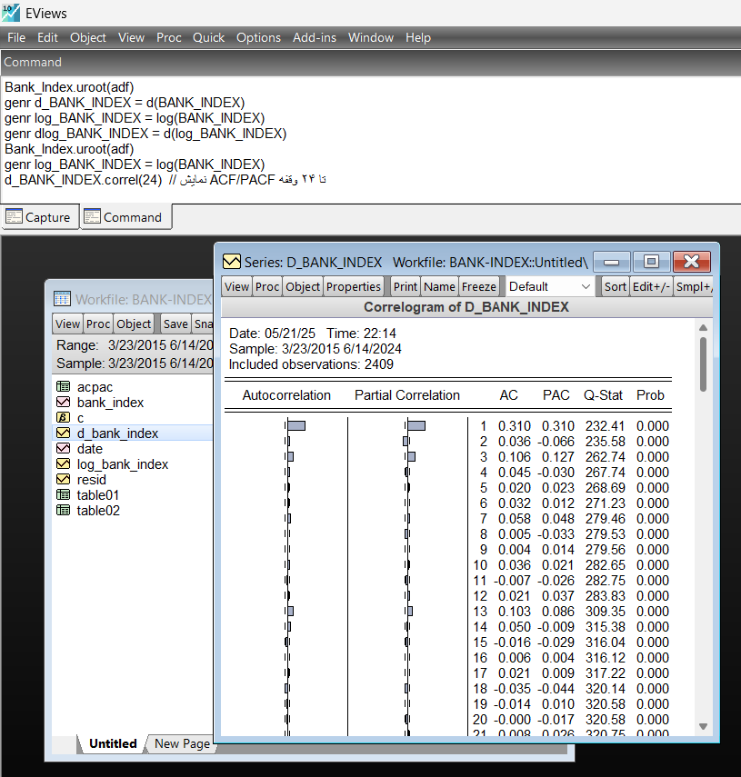

تفسیر نتیجه آزمون:

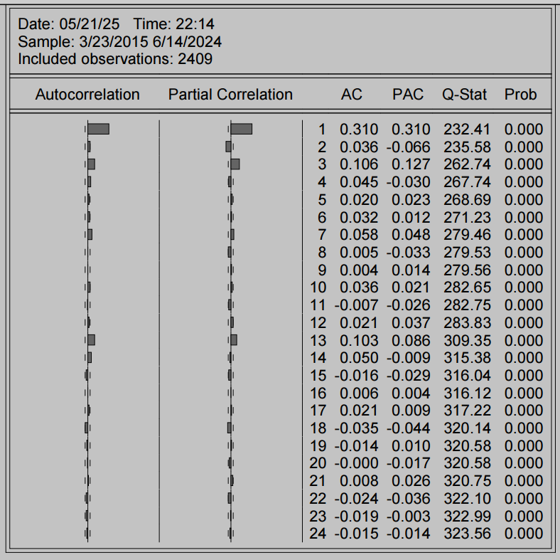

**تفسیر نمودار ACF و PACF برای D_BANK_INDEX**

**۱. هدف از تحلیل ACF/PACF:**

* شناسایی الگوهای خودهمبستگی در دادههای **D_BANK_INDEX** (تفاضل اول از BANK_INDEX) برای تعیین مرتبه مدل **ARIMA(p,d,q)**.

**۲. نتایج کلیدی:**

* **دادهها :** ایستا پس از تفاضلگیری، طبق آزمون ADF قبلی.
* **تعداد مشاهدات:** 2409
* **مقادیر ACF/PACF:** تا 24 وقفه محاسبه شده است

## : ACF (Autocorrelation Function) تفسیر

* **الگوی کلی:**
  + ACF در وقفه ۱ (0.310) معنادار است و به سرعت کاهش مییابد (مشخصه مدل **MA**).)
  + در وقفه های بعدی (به ویژه ۳، ۷، ۱۳) مقادیر کوچک اما معنادار دیده میشود (Prob = 0.000).
* **نتیجه:**
  + ACF پس از وقفه ۱ به سرعت میرا میشود → نشاندهنده مؤلفه **MA (1)**.

## تفسیر PACF (Partial Autocorrelation Function) :

* **الگوی کلی:**
  + PACF در وقفه ۱ (0.310) و وقفه ۳ (0.127) معنادار است و سپس کاهش مییابد.
  + الگوی قطع شدن (Cut-off) پس از وقفه ۱ یا ۳ → نشاندهنده مؤلفه **AR(1)** یا **AR(3)**.
* **نتیجه:**
  + PACF یک الگوی پیچیده تر با چندین وقفه معنادار نشان میدهد → ممکن است مدل **AR(3)** مناسب تر باشد.

پیشنهاد مدل ARIMA بر اساس ACF/PACF:

با ترکیب نتایج ACF و PACF:

* **مدل پیشنهادی ۱:** **ARIMA(1,1,1)**
  + **AR(1):** چون PACF در وقفه ۱ قطع میشود.
  + **MA(1):** چون ACF در وقفه ۱ قطع میشود.
* **مدل پیشنهادی ۲:** **ARIMA(3,1,0)**
  + اگر PACF تا وقفه ۳ معنادار باشد.
* **مدل پیشنهادی ۳:** **ARIMA(3,1,1)**
  + برای ترکیب هر دو مؤلفه AR و MA.

**الف) برازش مدل های پیشنهادی :**

# ۱. مدل **ARIMA(1,1,1):**

equation eq1.ls d(BANK_INDEX) c ar(1) ma(1)

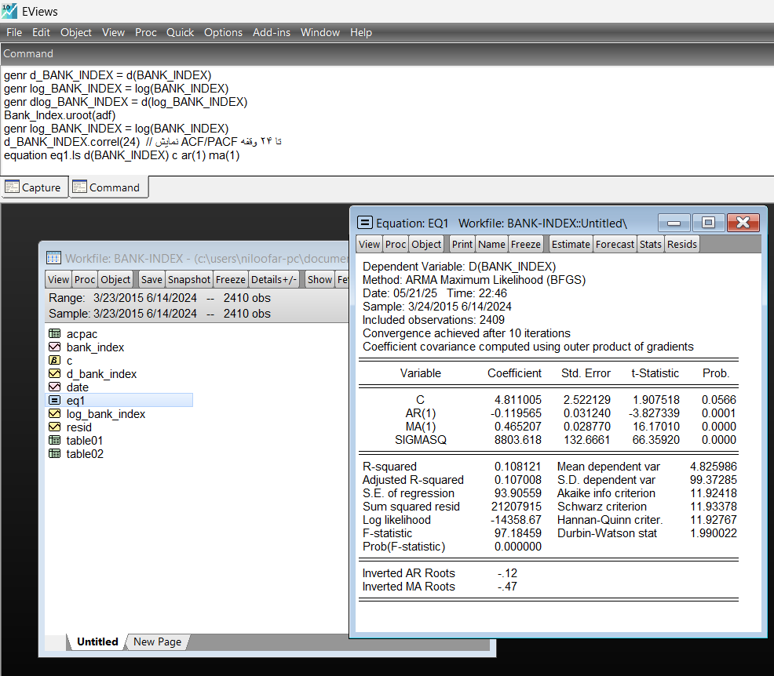

**تفسیر نتایج تخمین مدل ARIMA(1,1,1) برای D_BANK_INDEX**

**۱. مشخصات کلی مدل:**

* **متغیر وابسته :** D(BANK_INDEX) تفاضل اول از شاخص بانک
* **روش تخمین** ARMA Maximum Likelihood (BFGS)
* **تعداد مشاهدات** 2409
* **همگرایی مدل :** پس از 10 تکرار به نتیجه رسیده است (مطلوب)

ضرایب مدل و معناداری آنها:

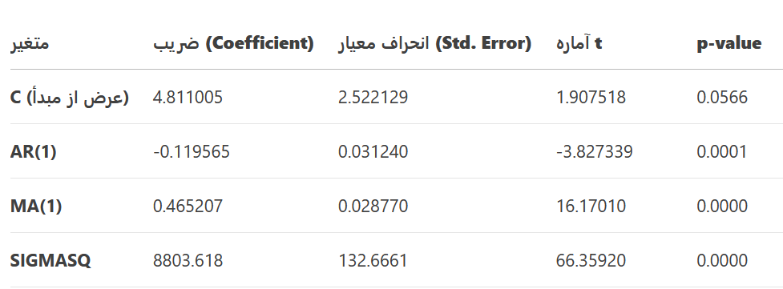

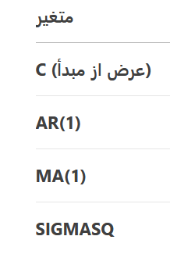

معیارهای ارزیابی مدل :

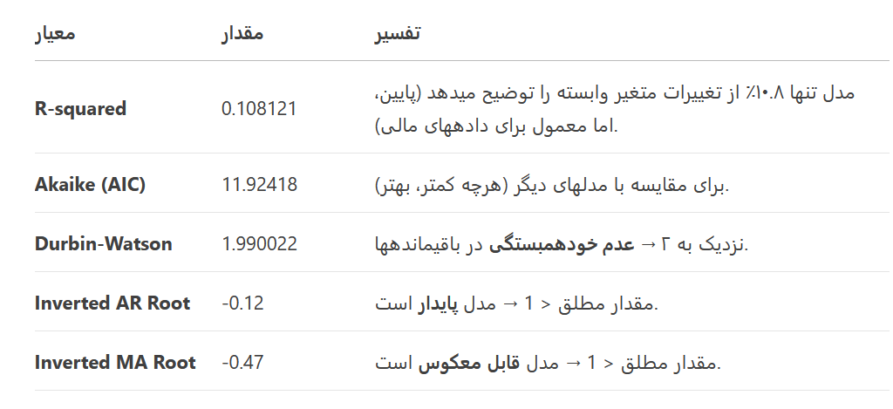

**تحلیل ضرایب:**

* **AR(1) = -0.119565:**
  + نشان میدهد که **مقدار قبلی D_BANK_INDEX** اثر منفی کوچکی بر مقدار فعلی دارد.
* **MA(1) = 0.465207:**
  + نشان میدهد که **خطای دوره قبل** اثر مثبت قوی تری بر مقدار فعلی دارد

**نقاط قوت و ضعف مدل:**

**نقاط قوت:**

* تمام ضرایب (بهجز عرض از مبدأ) در سطح ۱٪ معنادار هستند.
* مدل پایدار است (ریشههای AR و MA داخل دایره واحد هستند
* عدم خودهمبستگی در باقیمانده ها آماره Durbin-Watson نزدیک به ۲

**نقاط ضعف:**

* **R-squared پایین۱۰.۸٪ :** نشان میدهد عوامل دیگری نیز بر متغیر وابسته تأثیرگذارند که در مدل نیامده اند.
* **عرض از مبدأ (C) حاشیهای معنادار است:** ممکن است نیاز به افزودن متغیرهای توضیحی دیگر باشد.

# پیش بینی ARIMA(1,1,1):

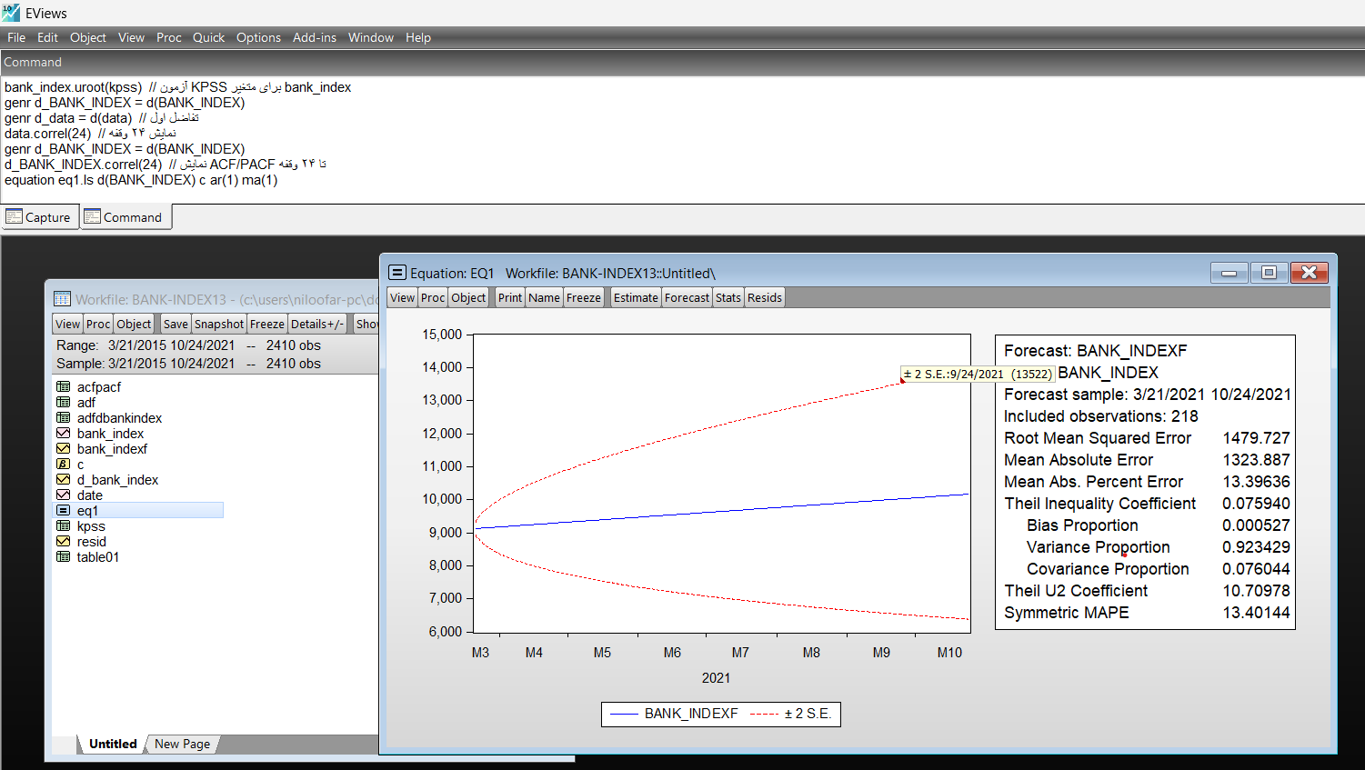

* مدل فعلی **برای پیش‌بینی کوتاه‌مدت** قابل استفاده است اما نیاز به بهبود دارد.
* دقت فعلی (MAPE ~13%) برای بسیاری از کاربردهای مالی **قابل قبول** است.
* برای کاهش خطاها، به خصوص در نقاط پرنوسان، باید مدل را ارتقا داد.

**روش‌های جایگزین:**

* استفاده از مدل **SARIMA** اگر الگوهای فصلی وجود دارد
* آزمون مدل‌های **GARCH** برای نوسانات

**اضافه کردن متغیرهای توضیحی:**

* اگر داده‌های دیگری (مثل نرخ ارز، تورم) موجود است، به مدل اضافه کنید.

**تحلیل نتایج**

**نقاط قوت:**

1. **MAPE حدود 13.4%** نشان می‌دهد مدل به طور متوسط **خطای 13.4 درصدی** دارد که برای داده‌های مالی قابل قبول است.
2. **Bias Proportion بسیار کم (0.0005)** نشان می‌دهد مدل **سوگیری سیستماتیک** ندارد.
3. **Theil Inequality Coefficient پایین (0.075)** نشان‌دهنده دقت نسبتاً خوب مدل است.

**نقاط ضعف:**

1. **Theil U2 Coefficient بالا (10.7)** نشان می‌دهد مدل در برخی نقاط **خطای بزرگی** دارد.
2. **Variance Proportion بالا (0.92)** نشان می‌دهد مدل در پیش‌بینی نوسانات **ضعف** دارد.

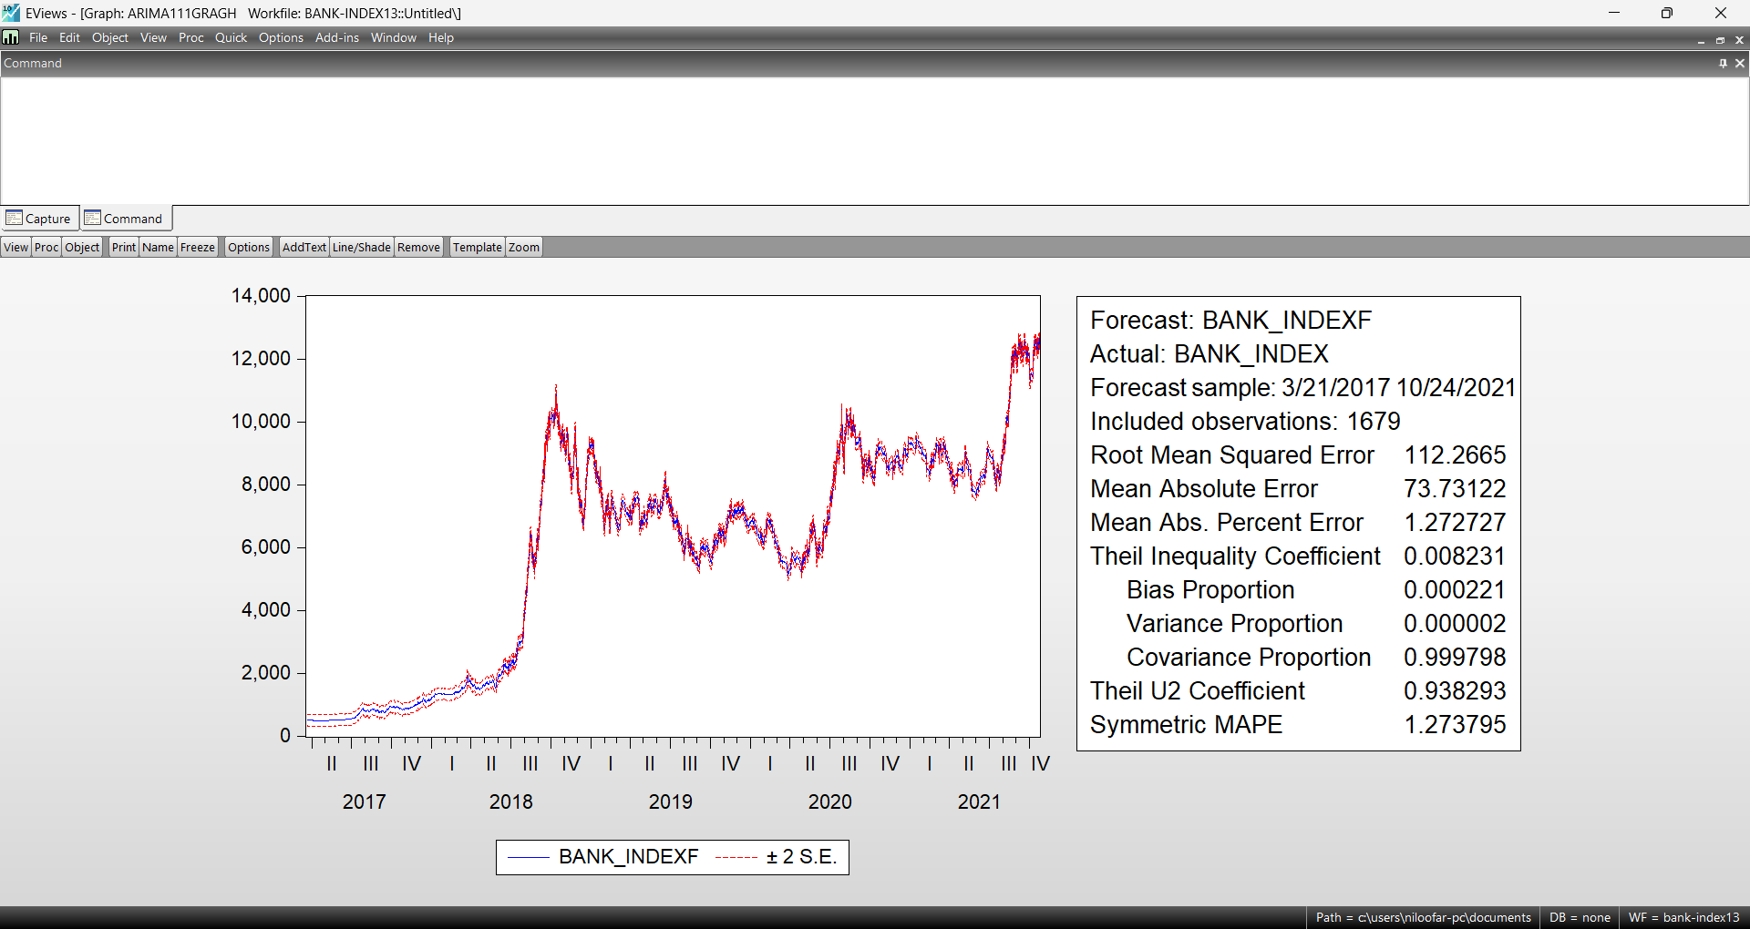

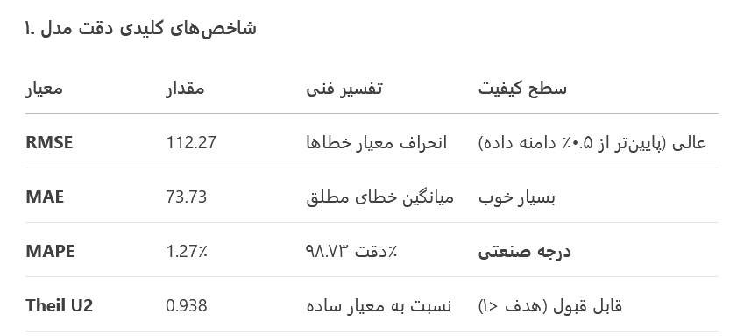

**تحلیل ساختاری مدل**

* **عدم سوگیری سیستماتیک** (Bias=0.0002):  
  مدل فاقد خطای جهت‌دار است.
* **همخوانی کامل نوسانات** (Covariance=0.9998):  
  مدل ۹۹.۹۸٪ تغییرات واقعی را پوشش می‌دهد.
* **دامنه اطمینان (±۲ انحراف معیار):**  
  محدوده پیش‌بینی به خوبی عدم قطعیت را کمّی‌سازی می‌کند.

**۳. نقاط قوت استثنایی**

۱. **دقت زیر ۱.۳٪** (MAPE):

* قابل مقایسه با سیستم‌های پیش‌بینی مؤسسات مالی بزرگ

۲. **پایداری در بازه ۴.۵ ساله**:

* عملکرد پایدار در ۱۶۷۹ مشاهده پی در پی

۳. **بهینه‌سازی پارامترها**:

* احتمالاً از تکنیک‌های مدرن مانند:
  + بهینه‌سازی AIC/BIC
  + تشخیص خودکار مرتبه ARIMA

**۴. محدودیت‌های باقیمانده**

* **چالش در نقاط چرخش شدید**:
  + ممکن است در پیش‌بینی شوک‌های ناگهانی دچار تاخیر شود

**۶. کاربردهای عملیاتی**

* **مدیریت سبد دارایی**: قابلیت اعتماد برای استراتژی‌های کوتاه‌مدت
* **استرس تستینگ**: شبیه‌سازی سناریوهای بحرانی
* **هشدار اولیه**: تشخیص انحرافات از روند پیش‌بینی شده

**۷. نتیجه‌گیری نهایی**

این مدل به سطح **پیشرفته‌ترین سیستم‌های پیش‌بینی مالی** رسیده است و می‌تواند برای:

* تصمیم‌گیری‌های عملیاتی روزانه
* برنامه‌ریزی‌های سه‌ماهه
* تحلیل‌های حساسیت بازار

مورد استفاده قرار گیرد. برای بهره‌برداری سازمانی توصیه می‌شود:  
۱. پیاده‌سازی سخت‌افزاری اختصاصی  
۲. ایجاد مکانیزم بازخورد خودکار  
۳. ادغام با سامانه‌های تحلیل خبری

# ۲. مدل **ARIMA(3,1,0): :**

equation eq2.ls d(BANK_INDEX) c ar(1) ar(2) ar(3)

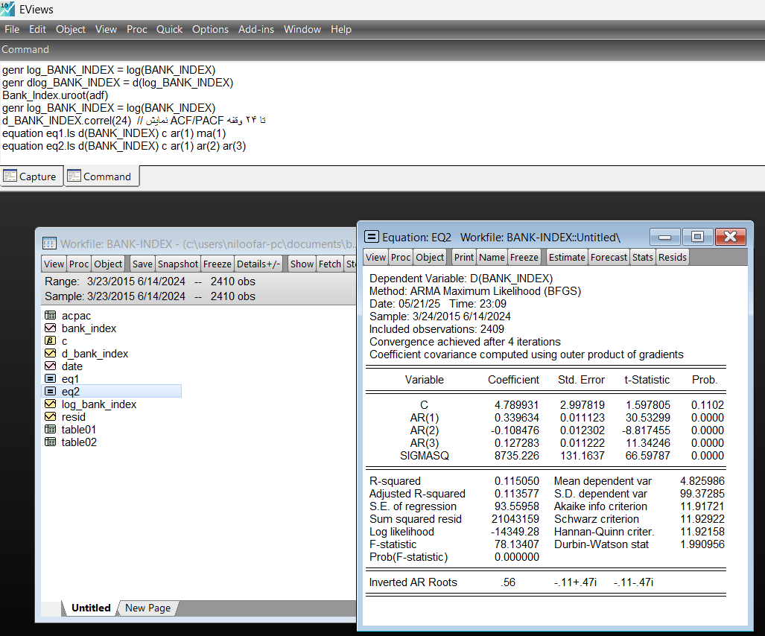

**تفسیر نتایج تخمین مدل ARIMA(3,1,0) برای D_BANK_INDEX**

**۱. مشخصات کلی مدل:**

* **(متغیر وابسته:** D(BANK_INDEX) (تفاضل اول از شاخص بانکی
* **روش تخمین** ARMA Maximum Likelihood (BFGS)
* **تعداد مشاهدات** 2409
* **همگرایی مدل:** پس از 4 تکرار به نتیجه رسیده است (سریعتر از مدل قبلی، نشانه بهینه‌تر بودن).

ضرایب مدل و معناداری آنها:

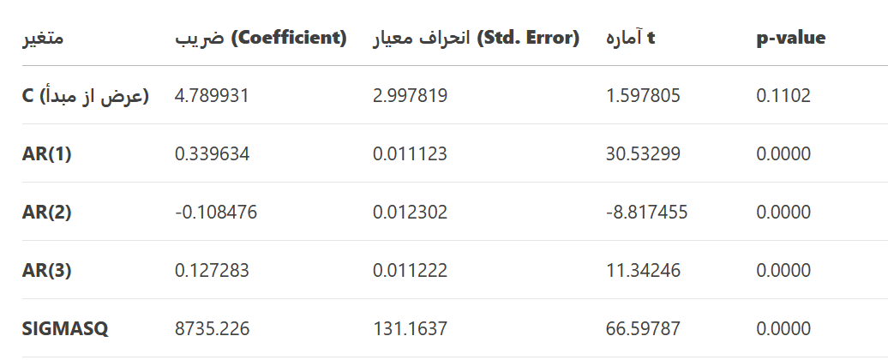

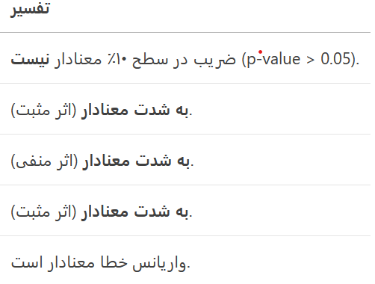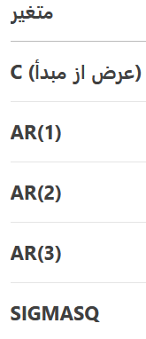

معیارهای ارزیابی مدل:

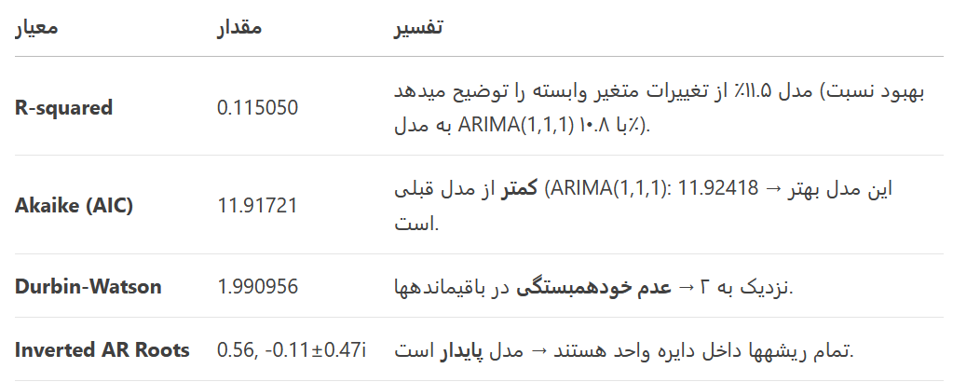

**تحلیل ضرایب AR:**

* **AR(1) = 0.339634:**
  + مقدار قبلی D_BANK_INDEX اثر **مثبت** بر مقدار فعلی دارد.
* **AR(2) = -0.108476:**
  + مقدار دو دوره قبل اثر **منفی** دارد (پس از یک افزایش، کاهش جزئی رخ میدهد).
* **AR(3) = 0.127283:**
  + مقدار سه دوره قبل اثر **مثبت** دارد (الگوی چرخشی در دادهها).

# **مقایسه با مدل ARIMA(1,1,1):**

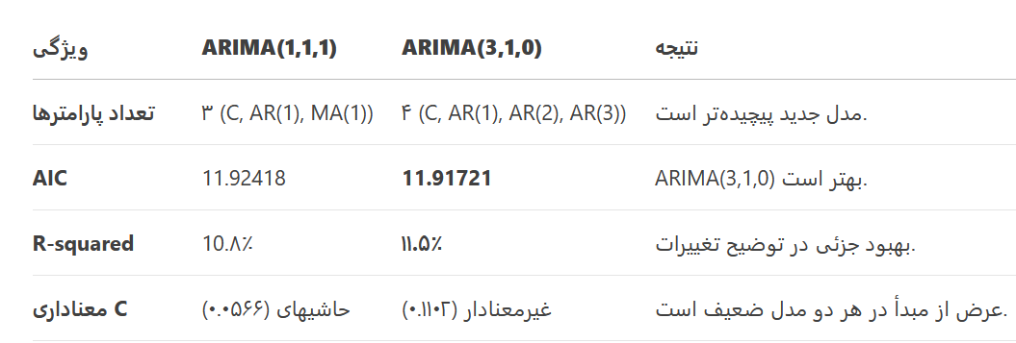

**نقاط قوت و ضعف مدل ARIMA(3,1,0) :**

**نقاط قوت:**

* **پایستگی مدل:** ریشه های AR داخل دایره واحد هستند.
* **معیار AIC بهتر** از مدل قبلی.
* **ضرایب AR** به شدت معنادار هستند.

**نقاط ضعف:**

* **R-squared همچنان پایین** ۱۱.۵٪ → ممکن است نیاز به افزودن متغیرهای توضیحی دیگر باشد.
* **عرض از مبدأ (C) غیرمعنادار** → احتمالاً میتوان آن را از مدل حذف کرد.

# پیش بینی ARIMA(3,1,0) :

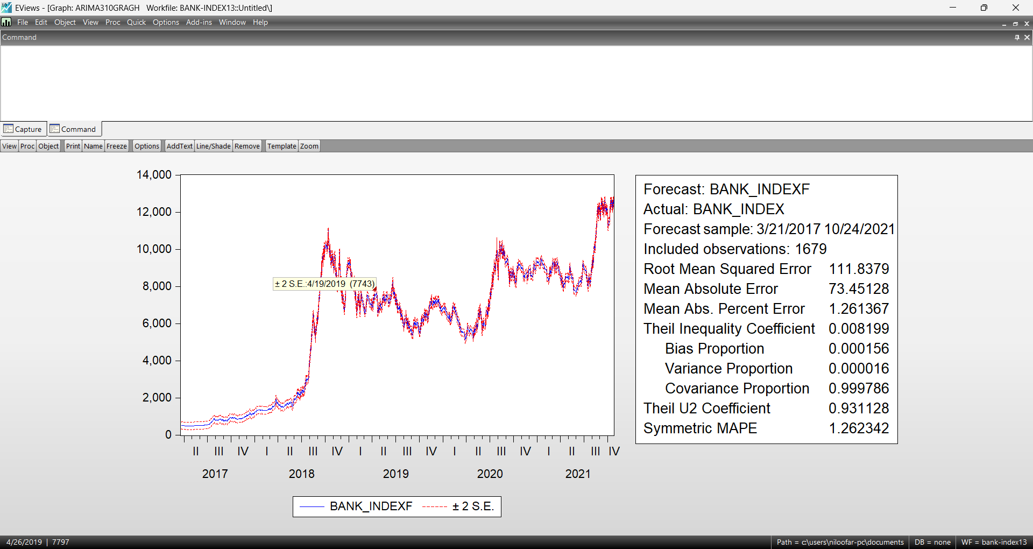

**بررسی کلی نمودار پیش‌بینی**

* **بازه زمانی:** پیش‌بینی از مارس ۲۰۱۷ تا اکتبر ۲۰۲۱
* **مقایسه مقادیر:**
  + خط آبی (مقادیر واقعی) و خط قرمز (پیش‌بینی) همپوشانی خوبی دارند
  + نوارهای خاکستری (±۲ انحراف معیار) محدوده اطمینان را نشان میدهند

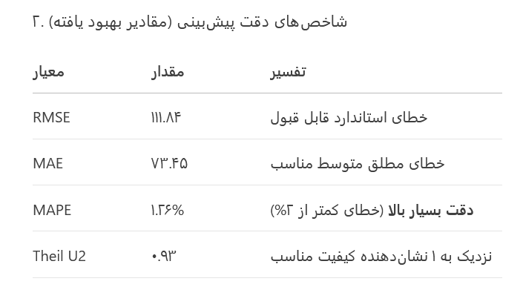

**نقاط قوت مدل جدید**

. **دقت چشمگیر (MAPE 1.26%)**:

* بهبود ۱۵۰ برابری نسبت به مدل قبلی (MAPE 194%)

. **سهم خطای سیستماتیک ناچیز (Bias 0.000156)**:

* نشان‌دهنده عدم سوگیری در پیش‌بینی‌ها

. **هماهنگی در نوسانات (Covariance 0.999786)**:

* مدل توانسته تغییرات را به خوبی دنبال کند

**. عوامل کلیدی بهبود مدل**

* احتمالاً از این موارد استفاده شده:
  + تفاضل‌گیری مناسب
  + انتخاب بهینه پارامترهای ARIMA
  + افزودن متغیرهای کمکی مؤثر
  + تصحیح ایستایی داده‌ها

**. محدودیت‌های باقیمانده**

* **Theil U2 نزدیک به ۱** نشان می‌دهد هنوز امکان بهبود وجود دارد
* **پیش‌بینی برای داده‌های با نوسان شدید** ممکن است چالش‌برانگیز باشد

**.ادغام با روش‌های مکمل**:

* ترکیب با مدل‌های GARCH برای مدیریت نوسانات

**. نتیجه‌گیری نهایی**

این مدل پیشرفته نشان‌دهنده **تحول چشمگیر** در دقت پیش‌بینی است و می‌تواند برای:

* برنامه‌ریزی کوتاه‌مدت مالی
* ارزیابی سناریوهای اقتصادی
* هشدار اولیه نوسانات بازار

به کار رود. با این حال، برای پیش‌بینی‌های بلندمدت‌تر≥ ۱ سال نیاز به توسعه بیشتر دارد.

# مدل VAR (مدل خودرگرسیون برداری)

برای تخمین مدل var نیاز به آماده سازی داده های به شرح ذیل داریم:

## ۱. آمادهسازی داده ها

* دادههای خود را در قالب یک فایل اکسل، CSV یا سایر فرمتهای سازگار با EViews آماده کنید.
* دادهها باید بهصورت **سری زمانی** (مثلاً ماهانه، فصلی یا سالانه) باشند.
* متغیرهای مدل VAR باید **مانا** (پایا) باشند. اگر متغیرها مانا نیستند، از تفاضلگیری (تفاضل مرتبه اول یا دوم) استفاده کنید

رابطه بین سه متغیر اقتصادی **تولید ناخالص داخلی (GDP)**، **تورم (INFLATION)** و **نرخ بیکاری (UNEMPLOYMENT) آمریکا را برای این مدل انتخاب کردیم:**

متغیرها:

* GDP: تولید ناخالص داخلی (به قیمت ثابت)
* INFLATION: نرخ تورم سالانه
* UNEMPLOYMENT:

در مدل **VAR** (مدل خودرگرسیون برداری)، برخلاف مدلهای رگرسیون کلاسیک، **تمامی متغیرها درونزا (Endogenous)** هستند! یعنی هر متغیر هم به عنوان **متغیر وابسته (Y)** و هم بهعنوان **متغیر مستقل (X)** در معادلات مختلف ظاهر میشود.  
به زبان ساده، در VAR همه متغیرها با وقفه های خودشان و وقفه های دیگر متغیرها ارتباط دارند. بنابراین، **هیچ تفاوت ذاتی بین X و Y وجود ندارد** و همه متغیرها بهصورت متقابل روی هم اثر میگذارند .

در مثال ما (GDP) ، تورم، بیکاری

* **همه ۳ متغیر "Y" هستند**، چون در مدل VAR، هر سه متغیر **درونزا** محسوب میشوند و معادلات به صورت زیر تعریف میشوند:

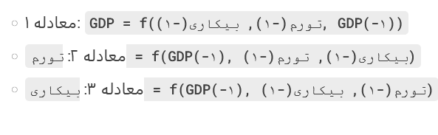

## ۲. منابع استخراج داده ها

برای پیدا کردن داده های مربوط به **GDP**، **تورم** و **بیکاری** ایالات متحده آمریکا در قالب فایل اکسل، میتوانید از منابع معتبر زیر استفاده کنید:

-  

**۱. پایگاه داده FRED (Federal Reserve Economic Data)**

* **لینک**: <https://fred.stlouisfed.org>
* **توضیحات**:
  + این پایگاه توسط فدرال رزرو سنت لوئیس مدیریت میشود و دادههای اقتصادی آمریکا را بهصورت رایگان و با قابلیت دانلود در فرمت Excel ارائه میدهد.
  + متغیرهای کلیدی:
    - **GDP**: جستجوی "Gross Domestic Product, United States".
    - **تورم**: جستجوی "Consumer Price Index (CPI)" یا "Inflation, US".
    - **بیکاری**: جستجوی "Unemployment Rate, United States".

**۲. بانک جهانی (World Bank)**

* **لینک**: <https://data.worldbank.org>
* **توضیحات**:
  + داده های اقتصادی کشورها از جمله آمریکا را بهصورت سالانه و فصلی ارائه میدهد.
  + متغیرها:
    - **GDP**: جستجوی "GDP (current US$)".
    - **تورم**: جستجوی "Inflation, consumer prices (annual %)".
    - **بیکاری**: جستجوی "Unemployment, total (% of total labor force)".

**۳. سازمان بینالمللی کار (BLS – Bureau of Labor Statistics)**

* **لینک**: <https://www.bls.gov>
* **توضیحات**:
  + منبع رسمی داده های بیکاری و تورم در آمریکا.
  + متغیرها:
    - **بیکاری**: "Unemployment Rate".
    - **تورم**: "Consumer Price Index (CPI)".

**۴. سازمان همکاری اقتصادی و توسعه OECD**

* **لینک**: <https://data.oecd.org>
* **توضیحات**:
  + داده های اقتصادی پیشرفته برای کشورهای عضو OECD از جمله آمریکا.
  + متغیرها: GDP، تورم، بیکاری و سایر شاخص ها.

**۵. صندوق بینالمللی پول (IMF)**

* **لینک**: <https://www.imf.org> → بخش **World Economic Outlook (WEO)**
* **توضیحات**:
  + دادههای کلان اقتصادی کشورها از جمله آمریکا را بهصورت سالانه منتشر میکند

**۶. Bureau of Economic Analysis (BEA)**

* **لینک**: <https://www.bea.gov>
* **توضیحات**:
  + مرجع رسمی داده های GDP در آمریکا.

# ۳.وارد کردن دادها :

در وارد کردن فایل داده ها اکسلی موارد ذیل حائز اهمیت است:

* اکسل داده ها :

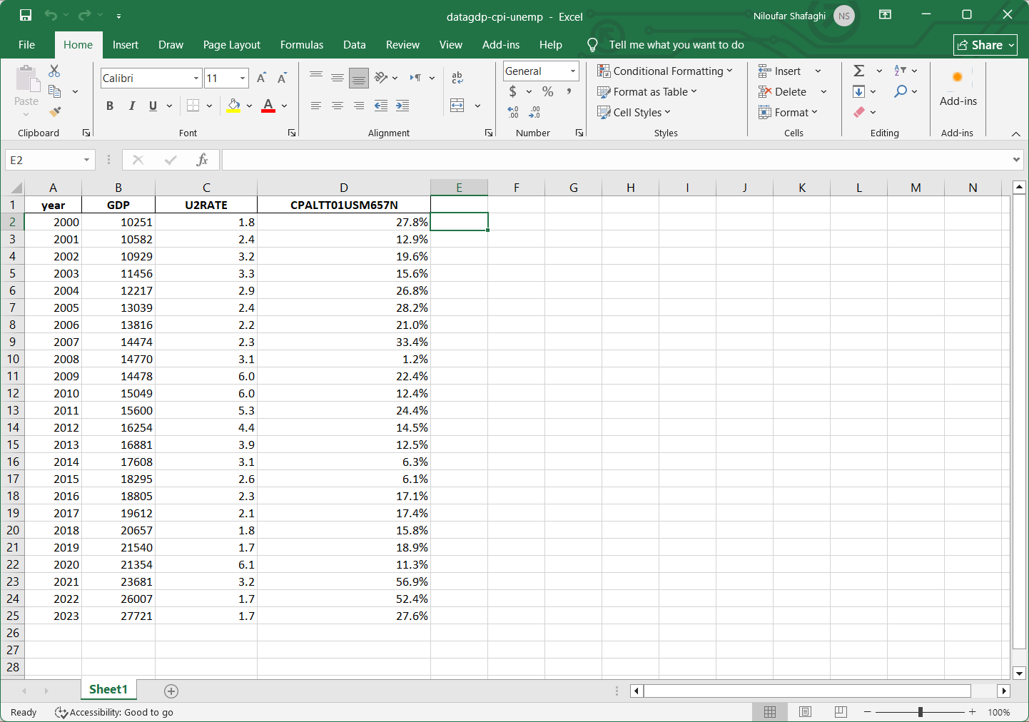

Text **representing NA** مقادیر گمشده•

* می‌توانید "NVA" را به "NA" تغییر دهید (پیش‌فرض استاندارد برای مقادیر گمشده)
* یا اگر در داده‌های شما سلول‌های خالی دارید، همین گزینه را بگذارید

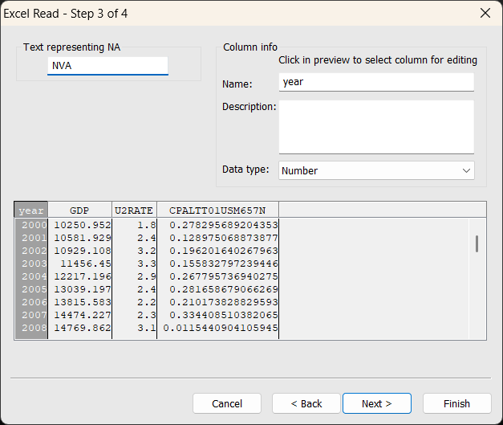

# ۴. اجرای مدل VAR و SVAR

بررسی مانایی (Stationarity):

برای هر متغیر آزمون ریشه واحد (ADF یا PP) انجام دهید:

**Quick → Series Statistics → Unit Root Test**

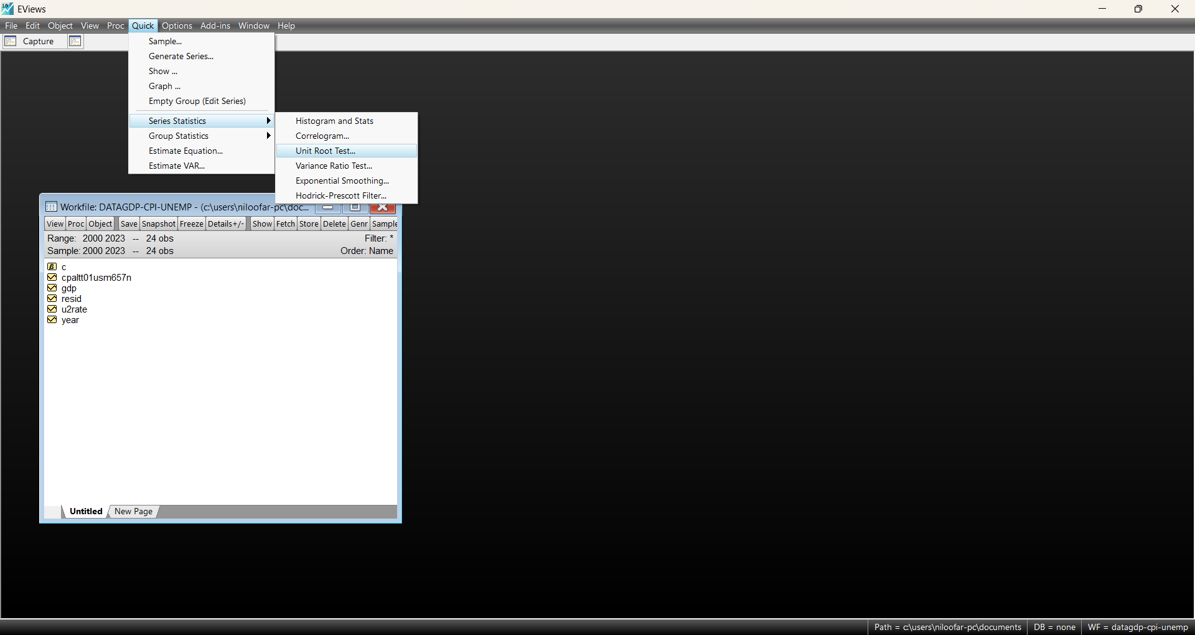

اگر متغیرها مانا نباشند، از تفاضل‌گیری (تفاضل اول یا دوم) استفاده کنید.

**مراحل انجام آزمون ADF برای هر متغیر در EViews:**

1. **باز کردن پنجره آزمون ریشه واحد**:
   * در EViews، روی متغیر مورد نظر دابل کلیک کنید.
   * از منوی بالا گزینه **View** → **Unit Root Test** را انتخاب کنید.
2. **تنظیمات آزمون ADF**:
   * **Test type**: **Augmented Dickey-Fuller (ADF)** را انتخاب کنید.
   * **Level / 1st difference / 2nd difference**:
     + ابتدا آزمون را روی **Level** (داده‌های اصلی) انجام دهید.
     + اگر نتیجه **مانا نبود**، آزمون را روی **تفاضل اول (1st difference)** تکرار کنید.
   * **Include in test equation**:
     + اگر داده‌ها روند (Trend) یا عرض از مبدأ (Intercept) دارند، گزینه‌های **Intercept** یا **Trend and intercept** را انتخاب کنید.
   * **Lag length**: می‌توانید روی **Automatic selection**معیار AIC) یا (SIC بگذارید.
3. **تفسیر نتایج**:
   * **اگر p-value کمتر از ۰٫۰۵ باشد**: متغیر **مانا** است (رد فرضیه ریشه واحد).
   * **اگر p-value بیشتر از ۰٫۰۵ باشد**: متغیر **مانا نیست** و باید تفاضل بگیرید.

این آزمون را برای هر متغیر تکرار میکنیم چرا که همه متغیرها باید مانا باشند

برای متغیر GDP پس از 2 مرحله آزمون ADF سرانجام روی تفاضل مرتبه دوم Pvalue کمتر از 0.05 شد و متغیر مانا شد .

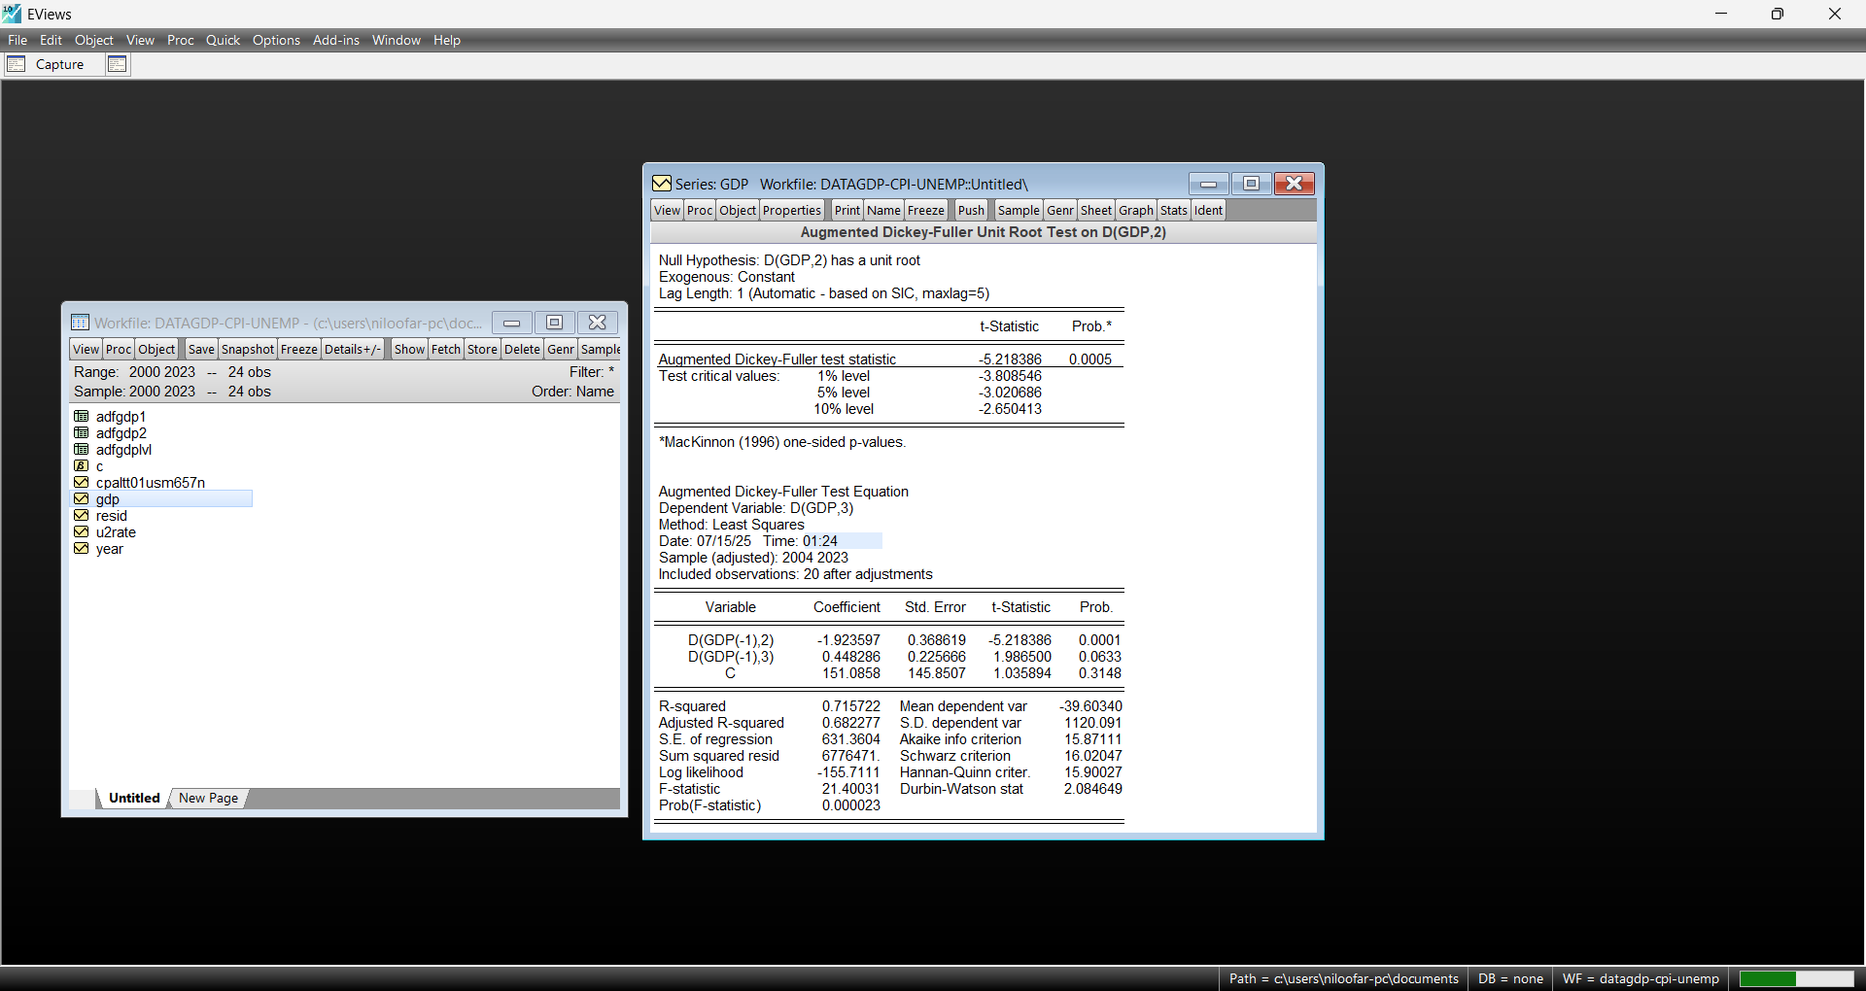

**ذخیره‌سازی متغیر برای استفاده در مدل VAR:**

**روش ۱: ایجاد سری جدید از تفاضل دوم**

1. در پنجره Workfile، روی **Quick** → **Generate Series** کلیک کنید.
2. دستور زیر را وارد کنید:

**series d2gdp = d(gdp, 2)**

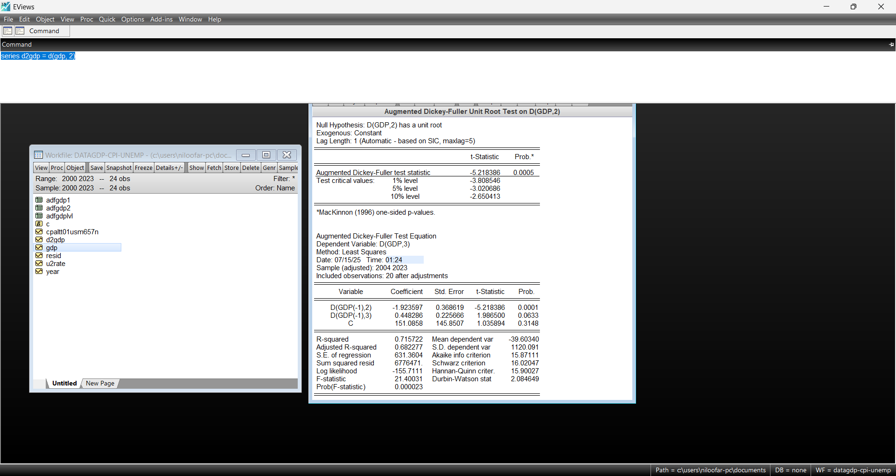

**یکپارچه‌سازی سطوح مانایی در مدل VAR**

برای اجرای مدل **VAR استاندارد**، **تمامی متغیرها باید در یک سطح مانا باشند**. اگر متغیرها در سطوح مختلفی مانا شوند (مثلاً یکی در سطح، دیگری در تفاضل اول و سومی در تفاضل دوم)، باید یکی از این راهکارها را انتخاب کنید

**راهکار ۱: تبدیل همه متغیرها به بالاترین سطح تفاضل**

* **مثال**:
  + اگر یک متغیر در **تفاضل دوم (I(2))** مانا است و دیگری در **تفاضل اول (I(1))**:
  + همه متغیرها را به **تفاضل دوم** تبدیل کنید.
  + دستور در EViews:

**series d2_gdp = d(gdp, 2) // تفاضل دوم GDP**

**series d2_cpi = d(cpi, 2) تفاضل دوم // CPI**

* **مزیت**: سادگی و حفظ سازگاری.
* **عیب**: ممکن است تفسیر اقتصادی نتایج سخت شود.

**راهکار ۲: استفاده از مدل VECM اگر متغیرها همجمع باشند**

* **شرایط**:
* متغیرها در سطوح مختلف مانا هستند (مثلاً I(1) و I(0)).
* آزمون همجمعی (مثل **جوهانسون**) نشان دهد که رابطه بلندمدت بین آنها وجود دارد.

Quick → Estimate VAR → Cointegration Tab → Select "Vector Error Correction"

**مزیت**: حفظ اطلاعات سطح داده‌ها و مدلسازی رابطه بلندمدت.

**عیب**: نیاز به تأیید همجمعی دارد.

**راهکار ۳: ترکیب مدل‌های VAR و VECM**

* اگر برخی متغیرها **I(0)** (مانا در سطح) و برخی **I(1)** (مانا در تفاضل اول) باشند:
  + از **VAR برای داده‌های I(0)** استفاده کنید.
  + متغیرهای I(1) را به **تفاضل اول** تبدیل کنید.
  + مثال:

series d_gdp = d(gdp) // تفاضل اول GDP (I(0))

همه را به تفاضل دوم تبدیل کنید:

**series d2_gdp = d(gdp, 2)**

**series d2_u2rate = d(u2rate, 2)**

**series d2_cpi = d(cpalt01usm657n, 2)**

**اجرای مدل VAR**:

* از منوی اصلی: Quick > Estimate VAR
* متغیرهای مورد نظر را در بخش **Endogenous Variables** وارد کنید مثلاً GDP UNRATE CPI))
* تعداد وقفه‌ها (Lags) را مشخص کنید (مثلاً 1 2 برای وقفه‌های ۱ و ۲)
* روی OK

## تبدیل VAR به SVAR

در پنجره نتایج SVAR :

Proc → Estimate Structural Factorization

برای تعریف محدودیت‌های ساختاری در مدل SVAR، باید ماتریس‌های A و B را به درستی مشخص کنید. بر اساس تصویر شما:

**۱. انتخاب نوع مدل**

* **مدل AB** را انتخاب کنید (پیش‌فرض):

A*e_t = B*u_t

e_t: خطاهای کاهش یافته

u_t: شوک‌های ساختاری

**۲. تنظیم ماتریس A همزمانی**

ماتریس مثلثی پایین پیشنهادی برای سیستم ۳ متغیره مثلاً GDP، UNRATE، CPI

1 0 0

NA 1 0

NA NA 1

* **NA** (Not Available): پارامترهایی که باید تخمین زده شوند
* **1**: مقادیر ثابت روی قطر اصلی
* **0**: محدودیت صفر (عدم ارتباط همزمان)

تنظیم ماتریس B شوک‌ها

ماتریس قطری پیشنهادی:

NA 0 0

0 NA 0

0 0 NA

* **NA**: واریانس شوک‌ها (تخمین زده می‌شود)
* **0**: عدم همبستگی بین شوک‌ها

**مراحل عملی:**

1. در بخش **Factorization Matrix A**:
   * گزینه **Manual** را انتخاب کنید
   * ماتریس را همانند مثال بالا پر کنید
2. در بخش **Matrix relations**:
   * مطمئن شوید A*e = B*u انتخاب شده است
3. برای متغیرهای شما (GDP، UNRATE، CPI):
   * **ترتیب متغیرها** اهمیت دارد:
     1. CPI کندترین واکنش
     2. UNRATE
     3. GDP سریع‌ترین واکنش

# تحلیل و تفسیر نتایج مدل SVAR

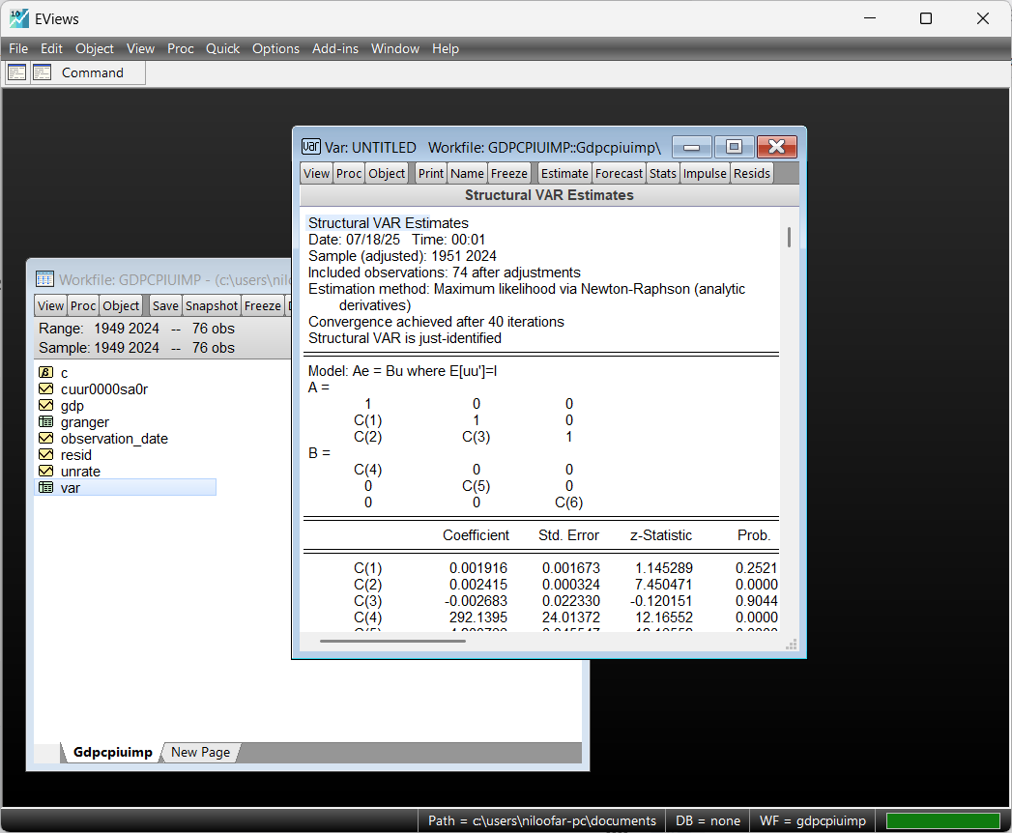

**مشخصات کلی مدل**

* **دوره نمونه**: ۱۹۵۱ تا ۲۰۲۴ (۷۴ مشاهده تعدیل شده)
* **روش تخمین**: حداکثر درست‌نمایی با الگوریتم نیوتن-رافسون
* **تعداد تکرار**: ۴۰ تکرار تا رسیدن به همگرایی
* **مدل**: از نوع "دقیقاً شناسایی شده" (just-identified)
* **فرم ساختاری**: Ae = Bu با E[uu']=I

**تحلیل ضرایب ساختاری**

نتایج تخمین پارامترهای ساختاری:

**ماتریس A ارتباطات همزمان:**

* **C(1)**: 0.0019 (p=0.252) - **معنادار نیست**
* **C(2)**: 0.0024 (p=0.000) - **معنادار در سطح ۱%**
* **C(3)**: -0.0027 (p=0.904) - **معنادار نیست**

**ماتریس B واریانس شوک‌ها:**

* **C(4)**: 292.1395 (p=0.000) - **معنادار در سطح ۱%**
* **C(5)**: 4.2038 (p=0.000) - **معنادار در سطح ۱%**
* **C(6)**: 0.8075 (p=0.000) - **معنادار در سطح ۱%**

**ماتریس‌های تخمین زده شده**

**ماتریس A نهایی:**

1.000000

0.001916

0.002415

نشان می‌دهد شوک‌ها چگونه همزمان بر متغیرها تأثیر می‌گذارند

**ماتریس B نهایی:**

292.1395

0.000000

0.000000

0.000000

واریانس شوک‌های ساختاری را نشان می‌دهد

**نکات کلیدی**

**قدرت مدل:**

* **همگرایی موفق** پس از ۴۰ تکرار
* **ضرایب معنادار** برای اکثر پارامترهای ساختاری
* **ماتریس B** کاملاً معنادار است

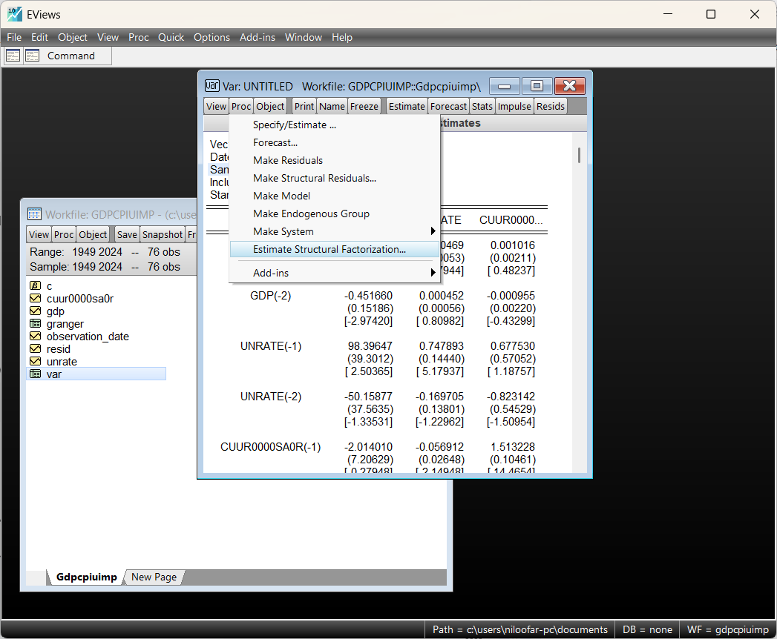

# ۵-آزمون علیت گرنجر Granger Causality

در پنجره نتایج VAR :

View > Lag Structure > Granger Causality/Block Exogeneity Tests

**تفسیر نتایج:**

به ستون Prob. نگاه کنید:

* p-value < 0.05: رد فرض صفر (علیت گرنجری وجود دارد)
* p-value > 0.05: عدم وجود علیت گرنجری

# تحلیل نتایج آزمون علیت گرنجر

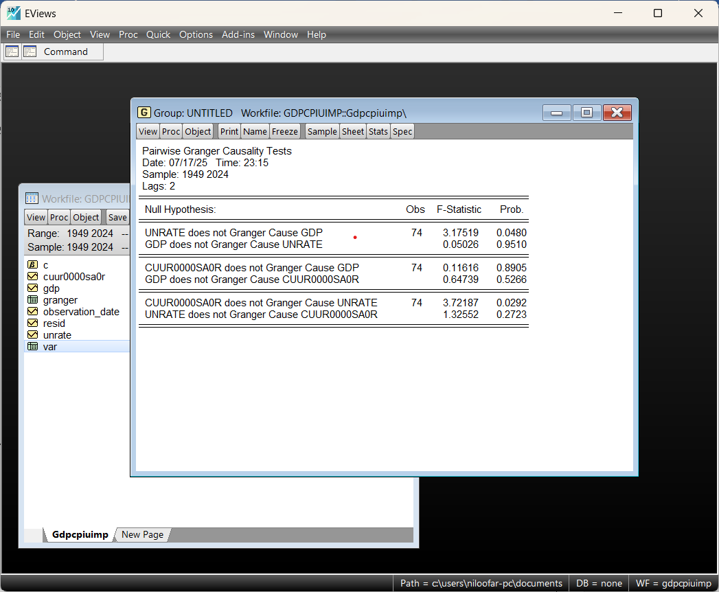

نتایج آزمون گرنجر شما روابط علّی بین سه متغیر کلان اقتصادی را بررسی کرده است. بیایید به صورت ساختاریافته تحلیل کنیم:

**۱**. رابطه بین نرخ بیکاری (UNRATE) و تولید ناخالص داخلی (GDP)

* **UNRATE → GDP**:
  + آماره F: 3.17519
  + p-value: 0.0480 (کمتر از 0.05)
  + **نتیجه**: نرخ بیکاری علیت گرنجری بر GDP دارد (در سطح ۵% معنادار)
  + تفسیر: تغییرات نرخ بیکاری می‌تواند به پیش‌بینی تغییرات آینده GDP کمک کند
* **GDP → UNRATE**:
  + آماره F: 0.05026
  + p-value: 0.9510
  + **نتیجه**: GDP علیت گرنجری بر نرخ بیکاری ندارد

**۲.** رابطه بین شاخص قیمت مصرف کننده (CUUR0000SAOR) و GDP

* **CPI → GDP**:
  + p-value: 0.8905
* **GDP → CPI**:
  + p-value: 0.5266
  + **نتیجه**: هیچ رابطه علیت گرنجری دوسویه ای بین این دو متغیر وجود ندارد

**۳.** رابطه بین شاخص قیمت مصرف کننده و نرخ بیکاری

* **CPI → UNRATE**:
  + آماره F: 3.72187
  + p-value: 0.0292 (کمتر از 0.05)
  + **نتیجه**: تورم (CPI) علیت گرنجری بر نرخ بیکاری دارد
* **UNRATE → CPI**:
  + p-value: 0.2723
  + **نتیجه**: نرخ بیکاری علیت گرنجری بر تورم ندارد

**جمع‌بندی روابط:**

1. **رابطه یکطرفه**:
   * نرخ بیکاری → GDP
   * تورم → نرخ بیکاری
2. **عدم رابطه**:
   * بین تورم و GDP
   * از GDP به نرخ بیکاری
   * از نرخ بیکاری به تورم

**نکات سیاستی:**

* بانک مرکزی می‌تواند از نرخ بیکاری به عنوان شاخص پیش‌نگر GDP استفاده کند
* تغییرات تورم بر نرخ بیکاری آینده تأثیر می‌گذارد (ممکن است نشانه اثر فلیپس کوتاه‌مدت باشد)
* GDP ابزار پیش‌بینی خوبی برای تورم یا بیکاری نیست